جهاد دانشگاهي
دانشگاه شهيد چمران
اهواز

(طرح اکتشافي سولفات سديم)
گزارش مرحله نيمه تفضيلي

بدرخواست:
اداره کل معادن و فلزات استان خوزستان

تهيه شده توسط:
شاخه زمين شناسي جهاد دانشگاهي علوم

دي ماه 1367

بسم ا... الرحمن الرحيم
پيشگفتار:
گزارش اکتشافات سولفات سديم و کاني‌هاي همراه در واقع خلاصه مطالعات صحرائي و آزمايشگاهاي بر روي يکي از شورآب‌هاي دوون خشکي(Inland Sabkha) مي‌باشد که در شمال غربي استان خوزستان واقع است و به درخواست اداره کل معادن و فلزات استان مذکور صورت گرفته مطالعه اين شورآب‌ها که در حال حاضر اقبال فراوان بيشتر از جنبه‌هاي اقتصادي است زيرا با توجه به سازندها و رسوبات مختلف محصور کننده آنها مي‌توانند داراي پتانسيل و تنوع زيادي از ترکيبات و عناصر نادر باشد.
جنبه جالب ديگر در توجه به اين منابع از طرفي سهولت اکتشاف و ساده بودن تکنولوژي استحصال عناصر و ترکيبات مفيد آنها و از طرف ديگر وسعت و فراواني آنها در کشور ما است.
سولفات سديم که يکي از املاح مورد نياز صنعت مي‌باشد يکي از ترکيباتي است که در اغلب اين شورآبها وجود دارد.
بخش اول اين گزارش در خرداد 1365 منتشر گرديد که بيشتر جنبه مقدماتي داشت بديهي است به علت محدوديت‌هاي بسيار چه از نظر منابع علمي و آزمايشگاهي و چه از نظر جهات ديگر گزارش موجود کاستي‌هاي زيادي دارد ولي از اينکه در دوستان و استادان محترم انگيزه‌اي جهت انتقاد و ايراد ايجاد مي‌نمايد خوشحاليم.

کميته زمين شناسي جهاد دانشگاهي علوم
تشکر و قدرداني
در انجام اين مطالعات عزيزان بسياري با ما همکاري داشته‌اند از جمله :
- آقاي منوچهر چيت سازان مدير محترم گروه زمين شناسي در مطالعات آب‌هاي تحت الارضي و آزمايش پمپاژ و تهيه گزارش آن آزمايش.
- خواهران آذرمستوفي و ياسمين عاقل در آزمايش نمونه‌ها و محاسبات و کارهاي ژئوشيميايي.
- عده‌اي از دانشجويان سال چهارم زمين شناسي در بزرگ کردن نقشه زمين شناسي منطقه.
- اعضاء هيئت علمي گروه زمين شناسي در سفره‌هاي صحرائي و بحث‌هاي علمي.
- بخش تحقيقات آزمايشگاه فني و مکانيک خاک وزارت راه و ترابري در حفرگمانه.
- آزمايشگاه اشعه ايکس سازمان زمين شناسي کشور در انجام آزمايش نمونه‌ها.
- خواهران: ترتيف‌زاده- تراکمه پور در ماشين نمودن گزارش.
که ضمن تشکر و سپاسگزاري از همه آنها از درگاه خداوند متعال براي همگي آنها سلامتي و پيروزي مسئلت داريم.

کميته زمين شناسي جهاد دانشگاهي علوم

فهرست مطالب

عنوان صفحه
پيشگفتار 1
تشکر و قدرداني 2
خلاصه مطالب فصل اول تا فصل چهارم 3-20
فصل پنجم- چاه نيمه عميق 21-29
نمودار چاه نيمه عميق 30-31
فصل ششم- چاهک‌هاي دهانه گشاد 32-36
نمودار چاهک‌هاي دهانه گشاد 37-40
فصل هفتم- کاني‌هاي همراه 41-44
نتيجه آناليز شيميايي آب چاهک‌ها 45-49
روش محاسبه درصد سولفات سديم 50
چکيده 51-53
منابع 54

خلاصه مطالب فصل اول تا چهارم گزارش اکتشافات مقدماتي سولفات سديم در منطقه ميشداغ و ا... اکبر
گزارش مذکور در خرداد ماه 1365 توسط اين نهاد تهيه و در 120 صفحه منتشر گرديد شامل چهار فصل است که به ترتيب عبارت‌اند از:
فصل اول – اختصاصات مناطق کويري و موقعيت کلي منطقه مورد مطالعه
فصل دوم- نهشته‌هاي سولفات سديم
فصل سوم- شناسائي، روش کار شبکه‌بندي، نمونه برداري، نتايج آناليز شيميائي
فصل چهارم- خلاصه و نتيجه‌گيري

خلاصه فصل اول
شورک‌هاي سفيد رنگي که در گودال‌هاي بين تلماسه‌ها و کفه‌هاي دامنه آنها به وسعت چندين کيلومتر مربع ديده مي‌شوند.حاصل تبخير آب تحت الارضي و برکه‌هاي کويري مي‌باشد که با توجه به وضيعت توپوگرافي و ژئومورفولوژي منطقه در حد فاصل بين دو رشته ارتفاعات ميشداغ و الله اكبرجمع شده است.
اين سفره يا سفره‌هاي متوالي که در بعضي از نقاط فاصله سطح آزاد آن تا سطح زمين فقط 80 سانتي متر و تا280 گرم در ليتر نمک محلول دارد، به علت تبخير شديد که به علت آب و هواي گرم و تابش خورشيد و وزش باد است به سمت بالا کشيده مي‌شود(به علت خاصيت کاپيلاريته) که پس از تبخير آب، نمک‌هاي محلول آن به صورت شورک‌هاي سوزني و گل کلمي در فصل مرطوب و يا به صورت پوسته‌هاي ضخيم چروکيده که به علت سيمانته شدن رسوبات بادي توسط رسوب نمک‌هاي محلول در آب به وجود مي‌آيند (در فصل خشک) ديده مي‌شوند.
منشاء آب احتمالاً زهکش‌هاي منطقه نفوذ آب هورالعضيم سازند گچساران که در شمال منطقه بيرون زدگي دارد مي‌باشد که به صورت عامل آلوده کننده اراضي اطراف و آب‌هاي زيرزميني و همچنين رود خانه‌ها هستند اين سازند که به نظر ما رل اصلي را در تامين نمک و سولفات به عهده دارد از پايين به بالا 7 بخش به شرح زير است:

سازند گچساران:
اين سازند قبلاً به نام فارس پائيني و يا سري شيميايي، تبخيري فارس پائيني مشهود بود در خليج فارس به گروه ژيپس پائيني نيز مشهود داشت. سازند گچساران به علت داشتن خواص پلاستيکي و قابليت تحرک که معلوم خواص ويژه ژيپس و نمک است. در مقابل تنش‌هاي زمين ساختي عکس العمل شديدي از خود نشان داده اغلب ايجادتر است. بهم زدن توالي طبقات، جمع شدگي، نازک شدگي، تزريق در لايه‌هاي فوقاني و ... را سبب مي‌شود.
سازند گچساران در مقطع زير زميني که ضمن حفاري‌هاي نفتي مطالعه شده از 7 بخش يا Member تشکيل گرديده است. در بعضي از نواحي اين بخش‌ها قابل تشخيص و در برخي از مناطق غير قابل تميز از يکديگر مي‌باشد.
بخش1، که سنگ پوششCap-Rock يا پوش سنگ مي‌باشد که به طور هم شيب روي تشکيلات آسماري قرار دارد و شامل 5/39 متر تناوبي از آهک بالايه بندي نازک همراه با شيل‌هاي بيتوم‌دار ولي بيشتر انيدريت با لايه بندي ضخيم مي‌باشد.
بخش2- از 5/113 متر نمک ضخيم لايه و تناوبي از انيدريت و آهک نازک لايه تشکيل شده است.
بخش3- از پائين به بالا از نمک و انيدريت، لايه‌هاي نازک آهک، انيدريت و باخره مارن مي‌باشد که ضخامت آن مجموعاً 5/22 متر است.
بخش4- طبقات نمکي ضخيم با تناوبي از مارن خاکستري، آهک و انيدريت ليتولوژي اين بخش را تشکيل مي‌دهد(ضخامت5/834 متر).
بخش5- متشکل از انيدريت و مارن است که به طور متناوب با آهک و مارن قرمز خاکستري قرار گرفته است ضخامت اين بخش حدود 5/318 متر است.
بخش6- در حدود102 متر از ابتداي اين بخش شامل تناوبي از انيدريت، مارن قرمز و آهک و قسمت مياني از تناوب نمک و انيدريت درست شده است. باخره قسمت بالائي اين بخش متشکل از 60 متر انيدريت و مارن خاکستري با آهک مارني است که با تشکيلات ميشان به طور هم- شيب قرار دارد، ضخامت اين بخش در حدود 137 متر مي‌باشد. سن گچساران ميوسن پائيني است.
همان طوريکه در بالا آمده بخش‌هاي 2و4 عمدتاً از نمک تشکيل شده‌اند و اين خود حجم عظيمي از نمک است. در سازند آغاجاري نيز چشمه‌هاي شور مشاهده شده.
بنابراين تا اندازه منشاء آب شور که داراي سولفات فراوان نيز هست مشخص شد. اين آب شور سولفاته در نزديکي سطح اشباع شده و بخش از سولفات خود به صورت سولفات کلسيم آبدار يا ژيس 2H₂O وCaSO₄ به صورت ندول در لابه لاي ماسه بادي‌هاي مغروق مي‌ريزد (درجه اشباع و جدايش کاني‌ها از يک کمپلکس عکس درجه حلاليت آنها است) پس سولفات سديم به علت درجه حلاليت زيادش به صورت محلول همراه با NaCl و نمک‌هاي ديگر در آب مي‌ماند. منطقه ميشداغ- الله اکبر از نظر آب و هوائي جزو مناطق گرم و خشک است پارامترهاي هواشناسي آن به شرح زير است:
سردترين ماه‌هاي سال در منطقه از نيمه دوم آذرماه تا نيمه اول بهمن مي‌باشد که درصد رطوبت نسبي در ساعت‌هاي مختلف آن حداکثر مي‌باشد و به ترتيب در ساعت5/6 حداکثر و در ساعت 5/12 حداقل و در ساعت 5/18 کمتر از 5/6 صبح است.
حداقل درجه حرارت ثبت شده در استان خوزستان برابر 7- درجه سانتيگراد در سال 1964 ثبت شده ولي روي هم رفته روزهاي يخبندان بسيار کم يا وجود ندارد.
گرمترين ماه‌هاي سال در اين دشت عبارتند از اواسط خرداد، تير و مرداد و شهريور است که اصلاً بارندگي وجود ندارد. حداکثر گرماي ثبت شده 8/53 درجه بوده و درصد رطوبت نسبي در اين ماه‌ها کمترين مقدار را دارد.
در ساعات روز در ساعت 5/6 رطوبت نسبي حداکثر در ساعت 5/12 حداقل است.
نزولات جوي در اين استان به طور متوسط 168 سانتيمتر بوده و به صورت باران مي‌باشد.
حداکثر بارندگي در ماه دي و بهمن است که سردترين ماه‌هاي سال مي‌باشد. در ايستگاه هويزه بارندگي کمتر از اهواز است و از نظر درجه حرارت، رطوبت و غيره مانند ايستگاه اهواز مي‌باشد. در ايستگاه سوسنگرد نيز بارندگي کمتر از اهواز بوده و بقيه پارامترهاي هواشناسي شباهت به اهواز دارد و در ايستگاه حميديه بارندگي و درجه حرارت و ديگر پارامترها شبيه ايستگاه اهواز است.

موقعيت جغرافيائي و وضعيت زمين شناسي منطقه ميشداغ- الله اکبر:
منطقه ميشداغ-الله اکبر در غرب استان خوزستان و شمال شهرستان دشت آزادگان قرار دارد مختصات جغرافيائي آن عبارت است از 31 درجه و 40 دقيقه تا 31 درجه و 50 دقيقه عرض شمالي و 48 درجه تا 48 و30 دقيقه طول شرقي از نصف النهار و گرينويچ، مساحت آن حدود1000 کيلومتر مربع است که تقريباً غير مسکوني و غيره مزروعي بوده و عمده اين مساحت در تصرف تپه‌هاي ماسه بادي است.
رشته ارتفاعات الله اکبر(در نقشه‌هاي 100000/1 زمين شناسي تهيه شده توسط شرکت- نفت اين ارتفاعات به نام انتي کلين بند کرخه شناخته مي‌شود) به صورت حصار طبيعي بين اين منطقه کم عرض و دشت آزادگان قرار گرفته، اين رشته ارتفاعات عبارتند از آنتي کلين‌هاي نا متقارن و فرسوده ايکه عمدتاً متعلق به سازند آغاجاري مي‌باشد.
در بعضي از نقاط اين رشته ارتفاعات آثار سازند بختياري به صورت لکه‌هاي پراکنده به جا مانده که به صورت معدن شن و ماسه مورد استفاده اهالي ساکن در جنوب اين ارتفاعات است.
رشته ارتفاعات الله اکبر به طول 23 کيلومتر وروندکلي آنها شمال غرب به جنوب شرقي ( روند کلي زاگرس) است و در 6 کيلومتري شمال روستاي سيد احمد پلانچ خيلي تندي داشته و محو مي‌شوند.
از نظر ليتولوژي ارتفاعات الله اکبر(سازند آغاجاري) تناوبي از مارن‌هاي قرمز رنگ و ماسه سنگ‌هاي سست است.
رشته ارتفاعات ميشداغ (انتي کلين ابو قريب و کوه ميشداغ) که بخش شمالي معدن را محدود نموده و داراي روند کلي موازي با الله اکبر است در شمال پلانچ رشته ارتفاعات الله اكبريک چرخش به طرف شمال غرب پيدا نموده. در حد فاصل ارتفاعات ميشداغ و الله اكبرمنطقه پست و کم- عرض واقع شده که تراست ميشداغ در گوشه شمال غربي آن ديده مي‌شود به طور کلي چنين به نظر مي‌رسد که منطقه تکتونيک شديدي تحمل ننموده در روند کلي چنين خوردگي‌ها از روند کلي زاگرس تبعيت مي‌نمايد و نيروهائي که باعث چرخش بخش غربي کوه ميشداغ و به وجود آمدن ‌تراست شبيه عکس العمل سازند گچساران در مقابل تنش‌هاي تکتونيکي بوده، البته همان‌ طوريکه ذکر شد وجود تراست در شمال غرب منطقه به طور محلي توالي طبقات را معکوس نموده به طوريکه سازند گچساران به صورت ارتفاعات مسلط و سپس سازند ميشان و آغاجاري ديده مي‌شود.

فصل دوم
نهشته‌هاي سولفات سديم
با توجه به اهميت موضوع خلاصه‌اي از مبحث سولفات سديم و مندرج در منبع شماره(7) را که شامل آخرين اطلاعات و آمارها در اين مورد است مي‌آوريم.
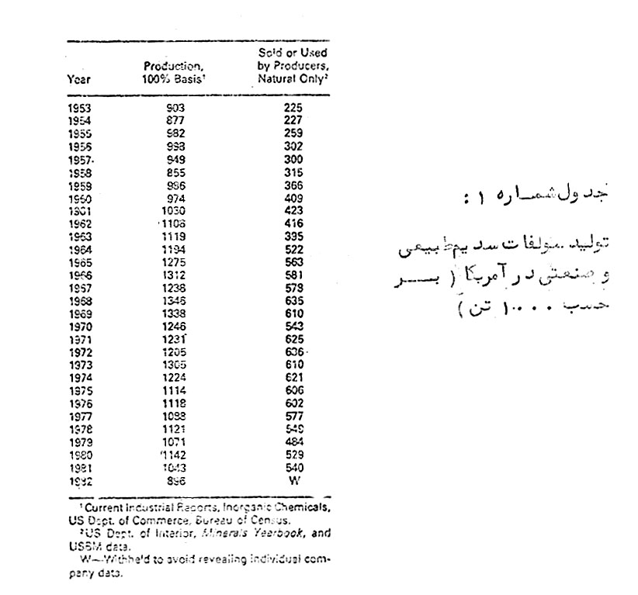
سولفات سديم يک ماده مهم شيميايي صنعتي است که توليد و مصرف ساليانه آن رو به افزايش است و در سال‌هاي اخير حدود نصف توليد آن از منابع طبيعي بوده در صورتيکه در سال 1903 فقط 25% توليد آن از منابع طبيعي بوده است جدول شماره 1 اين روند رشد را در امريکا نشان مي‌دهد. بهره‌برداري از انواع مختلف ذخائر طبيعي‌آن عمدتاً درکشورکانادا- مکزيکو احتمالاً در آرژانتين- اسپانيا و روسيه است.

جدول شماره1: توليد سولفات سديم طبيعي و صنعتي در آمريکا(بر حسب 1000 تن)

مشخصات فيزيکي و مينرالوژيکي سولفات سديم
منابع سولفات سديم داراي گسترش فراواني بوده و يکي از عمومي‌ترين مواد بسياري از آب‌هاي معدني همانند آب دريا مي‌باشد، همچنين سولفات در ريزش‌هاي جوي وجود داشته و يکي از اصلي‌ترين محلول‌هاي موجود در برف و باران مي‌باشد.
بسياري از درياچه‌هاي شور در سرتاسر دنيا مقادير مختلفي سولفات سديم دارند، زيرا سديم معمولاً جزو کاتيون‌هاي غالب است، برخي از متخصصين فرق آنيوني براي اينگونه درياچه‌ها قائل مي‌شوند، بدين معني که درياچه‌هائي که داراي سولفات سديم غالب هستند به عنوان درياچه‌هاي تلخ و آنهائي را که کربنات غالب دارند به عنوان درياچه‌هاي آلکالي يا سودا مي‌نامند.
سولفات سديم در شکل طبيعي‌اش اگر به صورت نمک آبدار يافت شود به آن- ميرابيليت (Mirabilite) يا نمک گلوبر مي‌گويند و نوع آب آن به نام تنارديت(Thenardite) مشهور است. سولفات سديم آبدار يا ميرابيليت در طبيعت بيشتر يافت مي‌شود.
سولفات سديم در درجات مختلف خلوص وجود دارد که به طور تئوريک از – کريستال‌هاي خالص ميرابيليت‌هاي شکفته شده تا ترکيب و مخلوطي از ديگر نمک‌ها و ناخالصي‌ها يافت مي‌شود، سولفات سديم يکي از عناصر عمومي بعضي از آب‌هاي شور مي‌باشد که از اينگونه منابع مقدار زيادي سولفات به صورت تجارتي استخراج مي‌شود.
علاوه بر اين سولفات سديم به صورت ترکيب نيز پيش مي‌آيد از جمله نمک مضاعف سولفات سديم و کلسيم بدون آب(گلوبريت) و نمک مضاعف سولفات سديم و منيزيم آبدار(بلوديت) و نمک مضاعف سولفات سديم و کربنات سديم بي آب(بروکيت) را مي‌توان نام برد.
متجاوز از 40 مينرال سولفات سديم‌دار با نسبت‌هاي مختلف شناخته شده که اکثر آنها از نظر اقتصادي و يا نحوه پيش آمدن داراي خصوصيات جالبي هستند.(جدول شماره 2)
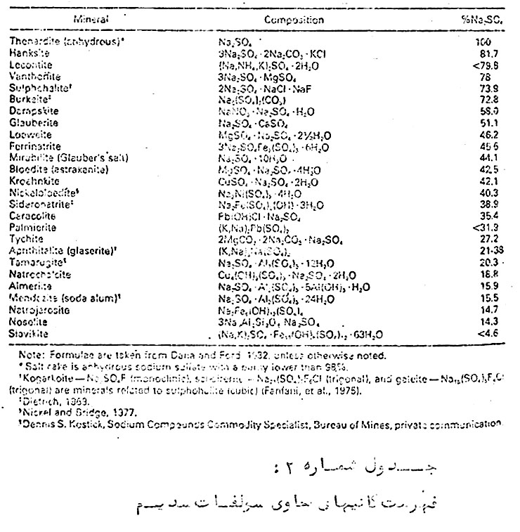
جدول شماره2: فهرست کاني‌هاي حاوي سولفات سديم

از بين مينرال‌هاي مختلف در اين مبحث فقط و مشخصات ميرا بيليت و تنارديت اکتفا مي‌گردد.
ميرابيليت10H₂O وNa₂SO₄ شامل 9/55% آب تبلور است ميرابيليت بر اثر شکفته شدن و يا خود به خود آب تبلورش از دست داده و وقتي که آبش را از دست بدهد به تنارديت تبديل مي‌گردد. ميرابيليت يک کاني مات يا بيرنگ است که در آب به خوبي حل مي‌شود مزه آنها ابتدا خنک ولي سپس اندکي تلخ است. وزن مخصوص آن 48/1 و غالباً به شکل فلورسانس(گل کلمي) و سوزني شکل پيش آمده و از نظر بلورشناسي مونوکلينيک است ولي معمولاً به صورت توده‌اي يافت مي‌شود.

تنارديت Na₂SO₄
يک مينرال بدون آب است شامل 68% 43% Na₂O و 32% 56% SO₃ است. رنگ آن بيرنگ تا سفيد که ممکن است به صورت خاکستري روشن تا خاکستري و يا قهوه‌اي هم ديده شود.
تنارديت يک کاني است که در آب محلول مي‌باشد، سختي تنارديت 5/2 تا 3 درجه موز است که بيشتر از سختي ميرابيليت مي‌باشد، مزه آن اندکي نمکي و وزن مخصوص آن 67/2 محاسبه گرديده است عموماً به صورت توده‌اي و بدون کريستال‌هاي مشخص و قابل رويت پيش مي‌آيد، کريستال‌هاي آن غالباً به شکل تيغه‌ها يا تخته‌هاي هرمي بوده و سيستم اورتوروميک متبلور مي‌شوند.
سولفات سديم همچنين با 7 مولکول آب پيش مي‌آيد که پايدار نبوده و در طبيعت ديده نمي‌شود، حلاليت سولفات سديم تأثير مهمي در تبلور و توليد نمک در طبيعت دارد، افزايش حلاليت سولفات سديم در آب معمولاً به صورت تابع غير خطي نسبت به درجه حرارت است. در زير 2/1 درجه سانتي گراد يخ و ميرابيليت تشکيل مي‌شوند و هنگاميکه درجه حرارت به بالاي صفر درجه مي‌رسد مقاديري از سولفات سديم محلول مي‌گيردد ودر 4/32 درجه سانتي گراد نقطه عطف منحني حلاليت حاصل شده و در اين حالت هم چنانکه بلور حاوي ده مولکول آب (ميرابيليت) در آب تبلور خود ذوب مي‌شود اشکال بدون آب سولفات سديم تبلور يافته و تشکيل مي‌شوند با افزايش درجه حرارت از اين پس حلاليت مقداري کاهش مي‌يابد حضور نمک‌هاي ديگر در محيط اين خصوصيت را تغيير مي‌دهد.

تقسيم بندي نهشته‌هاي سولفات سديم:
اساساً تمام نهشته‌هاي اقتصادي سولفات سديم دنيا حاصل و تبخير آب‌هاي سطحي و زير زميني حوضه‌هاي با زهکشي داخلي است که اصطلاحاً به آنها پلايا Playas مي‌گويند.
پلايا در مناطق خشک و نيمه خشک کره زمين قرار دارتد. بنابراين اين نهشته‌ها از خانواده تبخيرها بوده و در نهايت مي‌توان آنها را به دو دسته تقسيم نمود:
- آنهائيکه به صورت لايه‌هاي متبلوري از ميرابيليت يا گلوبريت و يا به صورت آب شور داخل و يا ريز پلاياها هستند.
- آنهائيکه به صورت لايه‌هاي تنارديت، گلوبريت مدفون شده با ساير کاني‌ها همراه مي‌باشند.

از نهشته‌هاي اصلي سولفات سديم دنيا که در دسته اول قرار دارند ذخائر غرب کانادا، ذخائر درياچه بزرگ نمک يوتا(امريکا) – ذخائر عظيم ميرابيليت و گلوبريت خليج قره بغاز در ساحل شرقي درياي خزر و همچنين شورآب‌هاي غرب امريکا و مکزيکو را مي‌توان نام برد.(دسته اخير از ذخائري هستند که بهره برداري آنها نيازمند پمپاژ- لايروبي و ذخيره سازي مي‌باشد.)
ذخائر اقتصادي از نوع دسته دوم نسبتاً نادر است. ذخائر سولفات سديم در اسپانيا که از نوع تنارديت و گلوبريت هستند از اين دسته محسوب مي‌شوند.

منشاء نهشته‌هاي سولفات سديم
عمل تبخير از آب‌هاي سطحي و در نتيجه بالا رفتن غظلت املاح در آنها عامل اصلي در تشکيل درياچه‌هاي آلکالي و درياچه‌هاي تلخ است که از آنها سولفات سديم و ساير نمک‌ها استخراج مي‌شود. اختلاف زيادي که بين ترکيب نمک‌هاي محلول در آب درياها و ترکيب نمک‌هاي موجود درپلاياها وجود دارد باعث پذيرش اين مسئله شده که نمک‌هاي موجود در پلاياها از منشاء غير دريائي مي‌باشد همچنين آب شور موجود در پلاياها اختلاف فاحشي در ترکيب با آب اقيانوس‌ها و درياها دارند زيرا نهشته‌هاي موجود در پلاياها حاصل تبخير و تغليظ آب‌هاي شوري هستند که هر کدام از مناطق مختلف و مجزا منشاء گرفته و به وسيله زهکش به آن درياچه بسته هدايت شده‌اند، شوري آب پلايا بسيار زياد است زيرا ميزان بالاي تبخير از اختصاصات حوضه‌هاي داخلي واقع در مناطق خشک است که اين ذخائر معمولاً در آنجا پيش مي‌آيند.
سير تکاملي درياچه‌هاي آب شور و ته نشست بعدي مينرال‌ها متضمن عوامل پيچيده ژئوشيميايي است که شامل هوازدگي مواد حل شده از حوزه آبريز، نقل و انتقال آنها در حوضه بسته (پلايا) و تمرکز و تغليظ آنها توسط عمل تبخير است.
(1970) Eugster and Hardie روند تکاملي آب‌هاي کم نمک و رقيق را در حوضه‌هاي بسته به چهار گروه تقسيم کردند:
گروه A شورآبهاي داراي (Na – CO₃ – SO₄- Cl)
گروه B شورآبهاي داراي (Na₂ SO₄-Na - Cl)
گروه C شورآبهاي داراي (Na – Mg – Ca- Cl)
گروه D شورآبهاي داراي (Na – Mg – SO₄- Cl)

ريختن يا رسوبات کلسيت، سيپوليت (Sepiolite)، ژيپس نقاط مهم انشعاب در اثناي پروسس‌هاي تکاملي است.
در طبيعت دو فرايند تبخير و سرما علت ته نشست شدن سولفات سديم است زيرا تبخير باعث کم شدن حجم آب و سرما باعث کاهش حلاليت نمک مي‌گردد.
زير نقطه صفر درجه، يخ باعث کاهش آب قابل دسترس براي محلول و حلاليت سولفات سديم گرديده و باعث تشکيل ميرابيليت مي‌‌گردد. اين پديده طبيعي علت تشکيل و تمرکز لايه‌هاي متناوب سولفات سديم متبلور در درياچه‌هاي تلخ کانادا – روسيه و امريکا است که از آنها مي‌توان در فصل زمستان بهره‌برداري نمود. کريستاليزاسيون سولفات سديم بعلت سرما همچنين نتيجه تغيير حرارت در شب و روز است مخصوصاً در ارتفاعات زياد که تغيير حرارت شديد است. در آب و هواي گرم، تبخير عامل اصلي ته‌نشيني سولفات سديم است. در اين آب و هوا سرماي طبيعي در توليد بلورهاي سولفات سديم به کار گرفته نمي‌شود بلکه در اينگونه مناطق آب شور تغليظ شده بر اثر تبخير، بوسيله پمپاژ بسطح آورده شده و از آنجا به دستگاه سردکن منتقل و از آن بلورهاي ميرابيليت بدست مي‌آورند.
بيشتر نهشته‌هاي سولفات سديم که از نظر اقتصادي مهم هستند شامل لايه‌هاي متبلور دائمي و آب شورهاي سطحي يا نزديک سطح زمين مي‌باشند.
لايه‌هاي متبلور مي‌توانند ضخامتي از چند ميليمتر تا چندين متر داشته باشند. آنها معمولاً با ساير نمکها، رس، سيلت و مواد آلي بصورت متناوب قرار گرفته‌اند. نفوذناپذيري رس‌ها و سيلت ها کمک به حفظ و نگهداري لايه‌هاي متناوب سولفات سديم از حل شدن مجدد مي‌نمايد. آبهاي شور معمولاً در داخل لايه‌هاي متبلور پيش مي‌آيند اما در برخي ذخائر لايه‌هاي کريستاله شده نايابند.
در اغلب نهشته‌هاي سولفات سديم که در آنها کلرور سديم و کلرور منيزيم غالب مي‌باشد سولفات منيزيم و کربنات‌هاي منيزيوم نيز حضور دارند.
بسته به محل ذخيره و منشاء نمک هاي محلول تمرکزي از کلرور پتاسيم و براتها مي‌توانند شايان توجه باشند.
در مورد منشاء سولفات سديم چند تئوري موجود است، اختلاف آن تئوري‌ها بيشتر مربوط به منشاء نمکهاي قليائي تشکيل دهنده نهشته ها مي‌باشد.
ساير عوامل قابل توجه عبارتند از منشاء حوضه، عامل حمل و نقل ته نشست سولفات سديم.
تئوري هاي قبلي استناد بر منشاء نمکها از تجزيه و تخريب سنگهاي گرانيتي دارند بدين معني که فلدسپات هاي موجود در گرانيت ها، توليد نمکهاي محلول نموده که آن نمکها توسط آبهاي سطحي منتقل شده و همچنين پيريت و ساير سولفيدها در آن سنگها اکسيد شده و توليد اسيد سولفوريک نموده در نتيجه اسيد حاصل بعضي از اکسيدهاي بازي را حل نموده که حاصل آن توليد سولفات هاي محلول مي‌باشد.
پس از آن با مطالعات وسيعي که روي نهشته هاي سولفات سديم غرب کانادا توسط (1926) Cole بعمل آمد ايشان 4 منشاء احتمالي زير را براي سولفات سديم ارائه نمودند.
- ماسه‌ها و شيل هاي زيرين که حاوي مقادير کمي از آلکالي ها هستند و لايه هاي خاکستري آتشفشاني بين چينه اي که شامل درصد قابل ملاحظه اي از آن املاح مي باشند.
- آبهاي فسيل در چينه‌هاي زيرين
- چشمه هاي نزديک يا داخل نهشته ها
- نهشته هاي سطحي از بنتونيت هاي يخرفت
او نتيجه گرفت که احتمالاً منشاء نمکها، در بنتونيت ها که بطور گسترده اي در يخرفت‌ها وجود دارند مي‌باشد.
آبهاي سطحي بعضي نمکهاي کلسيم را بصورت محلول حمل مي‌نمايند که با بازهاي موجود در سيليکاتها الکالي تعويض شده و نمکهايي که در بنتونيت ها موجود است بصورت سولفات‌هاي محلول آزاد مي‌نمايد، سولفات هاي حاصل در حوضه هاي بدون زهکشي و بسته متمرکز و انباشته مي‌شوند.
جديدترين تحقيقات منشاء سولفات سديم را تجزيه و تخريب سنگها و رسوباتي مانند بنتونيت که حاوي سولفات ها هستند و شستشوي لايه هاي سولفات دار مدفون شده نسبت مي‌دهند.
رس هاي غني از مواد آلي و شيل از طريق اکسيداسيون پيريت و مارکاسيت توليد سولفات مي‌نمايند، بشرط آنکه اين نقل و انتقال در محيط خشک (Subaerial) صورت پذيرد، زيرا بيشتر درياچه‌هاي پلايا از نظر هيدرولوژيکي متصل به سطح آبهاي زيرزميني هستند که آنها را احاطه نموده است.
سولفيدها در گل هاي غني از مواد آلي (حاوي استروماتوليتها و غيره) و بقاياي گياهي رسوبات بعضي از درياچه‌هاي پلاياها يافت مي‌شوند.
تخمير مواد آلي تحت شرايط بي هوازي توليد هيدروژن سولفور مي‌نمايد که مي‌تواند پس از اکسيداسيون به سولفات تبديل شود.
Grossman در سال 1968 در مطالعاتي که در مناطق بيابان‌هاي شمال کانادا و امريکا داشت به اين نتيجه رسيد که منشاء اين نهشته ها ناشي از انحلال تبخيرهاي دريائي مدفون شده در اعماق زياد مي‌‌باشد، و مدلي را که براي آن بيان نمود بدين صورت است که، آبهاي زيرزميني در اثناي دوره کوارترنر از کوهستان هاي اطراف به سمت پايين حرکت کرده و به طرف شرق جريان يافته‌اند و در نتيجه باعث فرونشست سازندهاي تبخيري گرديده‌اند، آب زيرزميني حاوي نمکها در اواخر پليستوسن صعود و به درون يخرفت هاي مطبق تخليه شده و در آنجا انجماد باعث جداسازي بلورهاي خالص سولفات سديم گرديده است.

موارد ذخيره و توليد سولفات سديم
نهشته هاي سولفات سديم به اندازه کافي و از نظر تجارتي با خلوص بالا در چند کشور موجود است (شکل شماره 17).

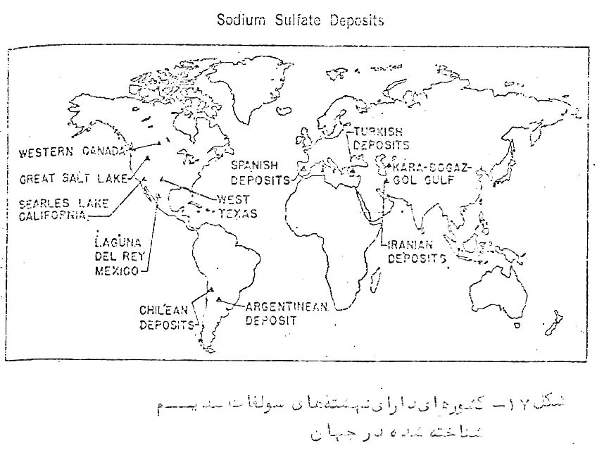
شکل 17 – کشورهاي داراي نهشته‌هاي سولفات سديم شناخته شده در جهان

خلاصه فصل سوم :
با توجه به اينکه روند کلي سطح پوشيده شده از شورکهاي نمکي در بخش I معدن شمال غرب و جنوب شرقي است بنابراين پس از پياده نمودن زمين شناسي معدن از روي عکس هاي هوائي (مقياس 5000/1) مبادرت به پياده نمودن محور معدن در صحرا و نصب علامت‌هاي بتني نموديم مختصات خط محوري N130E است که بفاصله هر پانصد متر يک بلوک سيماني بابعاد 20×50×50 سانتيمتر نصب شده و سپس با توجه به اين خط مبنا يک شبکه بندي شمالي و جنوبي نسبت به خط مبنا انجام گرفته که مرز شبکه بندي تا جائيکه آنومالي در سطح زمين مشاهده شده ادامه يافته و فواصل شبکه بندي نيز پانصد متري مي‌باشند.
در رئوس چهار گوش هاي شبکه چاله‌هايي حفر شده و از رسوبات سطحي و عمق و آب تحت الارضي نيز نمونه برداري شده. در اين بخش از منطقه آنومالي که سپس چاه کمانه‌اي نيز حفر شده جمعاً 40 نمونه سطحي و 8 چاهک دستي حفر شده که نتايج آناليز آنها در گزارش مربوطه آورده شده است.

بخش II معدن :
اين بخش در شمال شهرستان سوسنگرد بعد از ارتفاعات الله اكبرواقع شده و داراي مساحتي قريب 30 کيلومتر مربع است، از سمت جنوب به شمال اين بخش که حرکت نمائيم ابتدا کفه پوشيده از شورکهاي نمکي و سپس تپه‌هاي ماسه بادي شروع مي‌شوند، پوشش گياهي بيشتر از بخش I است و لابلاي بوته هاي خاک پف کرده و سطح آنها پوشيده از پودرهاي نمکي است در پائين ترين قسمت اين بخش در فصل زمستان يک درياچه موقت تشکيل مي‌شود که تا اواخر بهار آب خود را حفظ مي کند ولي در فصل تابستان آب آن خشک شده و يک کفه سفيد نمکي بجا مي‌گذارد در بعضي از حواشي اين درياچه که در تصرف گياهان همچون جگن وني است تا عمق قابل توجهي رسوب کف درياچه را لجن سياه رنگي مي‌پوشاند. اين لجن سياه رنگ که شبيه ساپروپل مي‌باشد موقع حرارت دادن از آن بوئي شبيه لاستيک سوخته (احتمالاً بعلت وجود ترکيبات منوسولفور) بمشام مي‌رسد.
در اين بخش جمعاً 4 چاهک دستر حفر شده که از رسوبات و آب آنها نمونه برداري شد و ضمناً 15 نمونه سطحي بصورت شبکه بندي برداشت و به آزمايشگاه ارسال گرديد.

بخش III
اين بخش در شمال اراضي نمريچيه و شمال غرب سد کرخه قرار دارد و در حقيقت شرقي ترين قسمت آنومالي مورد بحث اين گزارش را تشکيل مي‌دهد. اين بخش در واقع از کفه هاي شورک زده بزرگ و‌ کوچکي تشکيل شده که در بين تپه‌هاي ماسه بادي پيش آمده‌اند. طبق اطلاعاتي که از مردم محلي کسب گرديد و به علت اين کفه هاي شورک زده فعلاً خيلي بيشتر و حتي تا خاک عراق ادامه داشته ولي پيشروي ماسه بادي‌ها سبب مدفون شدن بخش بزرگي از آنها شده. بهر حال در اين بخش نيز 4 چاهک دستي جهت دسترسي به آب تحت الارضي (سطح آزاد آب تا سطح زمين حدود 80 سانتي‌متر) حفر گرديد و 26 نمونه سطحي نيز برداشته و به آزمايشگاه ارسال گرديد.
به طور کلي وضعيت پروفيل خاک تا سطح آب تحت الارضي بشرح زير بود :
قشر سطحي خاک پف کرده همراه با شورک‌هاي سفيد رنگ نمکي (در فصل مرطوب) و به صورت لاک‌هاي ترک خورده (در فصل خشک).
زير قشر سطحي ماسه مرطوب همراه با بلورهاي ريز < 2^{mm} ژيپس که هر چه به عمق چاله مي‌رفتيم دانه‌هاي ژيپس درشت‌تر شده و گاهي به صورت کمربند سفيد و متراکمي در حلقه چاه مشاهده مي‌گردند در حدود 70 يا 80 سانتي‌متري به آب شور مي‌رسيديم غلظت آب در فصل تابستان 280 تا 300 گرم در ليتر بود که در زمستان اندکي کمتر مي‌شود. در زير سطح آب تحت‌الارضي در لابلاي ماسه بادي‌هاي مغروق ندول‌هاي بزرگ و کوچک ژيپس مشاهده مي‌شد که ذرات ماسه را موقع رشد در متن خود گرفته بودند.
نمونه‌هايي که از اين آب معدني تهيه شده علاوه بر آناليز شيميايي حدود 200 سانتي‌متر مکعب از آن را به مدت 24 ساعت در درجه حرارت بين صفر تا 5 درجه سانتي‌گراد قرار دارد که بلورهاي زيباي تيغه مانند در ته بيشتر حاوي آن رشد نمودند.

خلاصه فصل چهارم
- املاح سولفات سديم در حوزه مورد مطالعه در آب تحت‌الارضي محلول مي‌باشد.
- شرايط آب و هوايي منطقه جهت تغليظ و بالا بودن غلظت سولفات سديم قبل از هدايت به سيستم‌هاي تفکيک و تبلور مساعد است.
- به لحاظ اين که رسوبات در بردارنده آب معدني از جنس ماسه بادي هستند در نتيجه آب استخراجي نسبتاً زلال و شفاف است.
- در تمام طول سال بهره‌برداري امکان‌پذير است.
- وجود نمک طعام و عناصر نادر و ارزشمند محلول در آب از جمله عوامل مثبت در ارزشيابي اقتصادي معدن است.

سپس براي بخش I ذخيره‌اي معادل 200 هزار تن سولفات سديم محاسبه شده که البته جنبه تخميني دارد.

فصل پنجم
چاه نيمه عميق :
پس از مطالعات مقدماتي سطح الارضي که موضوع گزارش فاز اول لازم بود از وضعيت رسوبات زيرسطح پلاياي ميشداغ- اله اکبر نيز اطلاعاتي دردست باشد تا بتوان الگوي کلي و همچنين سرگذشت اين شوره‌زار را روشن کرد. مورد ديگري که مطالعات تحت‌الارضي را توجيه مي‌کرد پوشيده بودن بيشتر منطقه از تپه‌هاي ماسه بادي بود لهذا تصميم گرفته شده چند کمانه اکتشافي نيمه عميق يا عميق در آن حوضه (Basin) حفر شود. ولي متأسفانه بعلت محدوديت‌هاي مالي و مشکلات اجرايي فقط موفق به حفر يک حلقه چاه نيمه عميق (5/43 متر) شديم.
دستگاه حفاري مناسبي که براي کار در منطقه مورد مطالعه انتخاب شد دستگاه حفاري ضربه‌اي يا (Percussion) بود که از آزمايشگاه فني و مکانيک خاک وزارت راه و ترابري بخش تحقيقات اجاره گرديد و کل مدت حفاري قريب به 45 روز و طول کشيد.
ابتدا به صورت خيلي مختصر بشرح دستگاه و نحوه عمل و ضمائم آن مي‌پردازيم سپس به شرح تفصيلي کار و ساير داده‌هايي که از حفر چاه بدست آمدند خواهيم پرداخت.

الف- شرح دستگاه حفاري
نيروي محرکه دستگاه حفاري ضربه‌اي (Percussion) را يک موتور ليستر دو سيلندر تأمين مي‌نمود و ضمائم ديگر آن عبارت بودند از گيربکس، دکل، سيم بکسل، قطعات 3 متري را در (Rad) شل يا گل‌کش (Shell) ورايموندشو (Raiemond Shoe) و ابزار و آلات فرعي ديگر.
شل (Shell) يا گل کش عبارتست از يک لوله فولادي محکم که نصفه بالايي آن جهت سنگين شدن توپر است که در بالاي آن قلابي جهت اتصال به سيم بگسل دستگاه تعبيه شده، نصفه پاييني توخالي است که نزديک به کف آن يک سوپاپ يکطرفه نصب شده که فقط اجازه مي‌دهد آب و گل و کلاً مواد حفاري شده در داخل لوله جايگير شوند ولي اجازه برگشت و ريختن آنها را نمي‌دهد و در ته آن يک حلقه پيچ مي‌شود که بسيار محکم و لبه آن برنده است که به منزله سرعت عمل مي‌کند.
رايموند شو (Raiemond Shoe) لوله‌اي مجزا و توخالي از جنس فولاد محکم است که قطر خارجي آن حدود 5 سانتي‌متر و طول آن حدود 60 سانتي‌متر است که از طول به دو نيمه تقسيم شده اين وسيله که براي تهيه نمونه دست نخورده بکار مي‌رود در واقع يک وسيله مغزه‌گيري (Core) ساده است که با ضربات چکش مخصوص به وزن تقريبي 70 کيلومتر گرم در رسوبات کوبيده مي‌شود و پس از پر شدن با نيروي موتور بيرون کشيده مي‌شود و سپس نمونه دست نخورده از آن خارج در جعبه مخصوص نگهداري مي‌شود.

ب- شروع کار
پس از آماده نمودن دستگاه حفاري و نصب دکل ابتدا با بيل زمين را 50 سانتي‌متر گود کرديم و سپس به وسيله رايموند شو اولين مغزه Core را گرفته که براي مطالعات بعدي در جعبه مخصوص جمع‌آوري مغزه قرار داده و متراژ مربوطه را کنار آن يادداشت نموديم. علاوه بر آن آزمايشات مقدماتي صحرايي که بيشتر استفاده از حواس لامسه و چشايي و بينايي و بويايي است روي هر نمونه انجام داده و در توضيحات مربوطه ثبت نموديم.
پس از آن شل را به دستگاه بسته و حفاري را شروع نموديم به موازات پيشرفت کار حفاري براي نگهداري جداره چاه که در اين عمق از جنس ماسه بادي خيس بود از لوله‌هاي چدني به قطر 6 اينچ و به طول 40 و 60 اينچ بودند استفاده نموديم (Casying).

ج- جنس و کيفيت رسوبات زيرسطح پلاياي ميشداغ – الله اکبر :
پس از قشر نازک شورک‌هاي سطحي (effore Scence) به ماسه بادي‌هاي مرطوب برخورديم که هر چه عمق بيشتر مي‌شد بر مقدار رطوبت آنها افزوده مي‌شد تا در عمق 180 سانتي‌متر که به سطح آب تحت‌الارضي رسيديم در واقع اين فاصله 80 سانتي‌متري همان سيکل فراتيک (phreatic) يا منطقه صعود و نزول سطح آب زيرزميني است که بلورهاي سولفات کلسيم به صورت خيلي ريز و هم بعد ماسه بادي و سليت از آب بين روزنه‌اي ماسه بادي‌ها در فضاهاي بين آنها رسوب کرده بودند به طوري که در عمق مثلاً 30 سانتيمتري تراکم اين بلورها يک افق با رنگ روشن و متمايل به سفيد و کاملاً متفاوت با رنگ عمومي منطقه بالا و پايين خود بوجود آورده بودند، به طوري که مقطع اين افق که نسبتاً به طور يکنواخت از بلورهاي ريز انيدريت سفيد به طور فشرده و متراکم تشکيل شده بود در چاه به صورت کمربندي سفيد مشاهده مي‌شد (نظير چنين منظره‌اي در حاشيه پلاياي سيرجان با وجود اين که جنس رسوبات کف آن متفاوت با جنس رسوبات کف پلاياي ميشداغ- الله اکبر است نيز مشاهده گرديد.)
پس از حفر 80 سانتي متر در رسيدن به منطقه اشباع از آب شور که ميزان نمک آن حدود 21% بود( اين عمق 80 سانتي متر که فاصله سطح آب تحت الارضي تا سطح زمين است در آخر فصل کم آبي يعني اواخر آبان ماه و در حاليکه هنوز بارندگي در منطقه صورت نگرفته بود مي‌باشد.)
بلورهاي ريز ژيپس در ماسه بادي‌هاي خيس رسوبات و موادي بودند که تا عمق 3 متري حفاري شدند. از عمق 3 متر به بعد بلورهاي درشت ژيپس پيدا شدند. اين بلورهايي که متوسط اندازه آنها از نظر دانه بندي حدود $\frac{3}{8}$ اينچ بود همراه و مخلوط با رسوبات بادي (ماسه، سيلت،رس به صورت غرقاب حفاري شدند و از عمق 4 متر به بعد بلورهاي ژيپس هم از نظر اندازه(Size) و هم از نظر کميت زياد شدند در اين عمق ژيپس متبلور شبيه خرده‌هاي يخ بلوري و به صورت گوشه‌دار همراه رسوبات بادي مشاهده شدند که مقداري از آنها روي الک نمره 8 در آزمايشگاه رسوب شناسي شسته و مورد مطالعه قرار داريم مطلبي که شايان توجه بود وجود ذرات ماسه بادي و سيلت در متن خرده ژيپس‌هاي متبلور بود که معلوم مي‌شود اولاً اين ژيپس‌ها به صورت قطعات و صفحات بزرگتري در مکان خاصي از ستون چينه‌اي زير سطحي قرار گرفته‌اند که بر اثر ضربات شل يا گل‌کش خرد شده‌اند و در رسوبات خروجي از چاه درصد غالبي را به خود اختصاص داده‌اند. ثانياً تشکيل آنها به صورت در جازا يا (Autogenous) بوده زيرا ذرات ماسه بادي و ساير مواد و آب شور به صورت ادخال(Inclusion) در متن آنها فراوان بود.
به نظر مي‌رسد که مقدار سولفات کلسيم در آب هرگاه بر اثر تبخير به درجه عفوق اشباع مي‌رسد با توجه به ضريب انحلال آن بلورهاي ژيپس لابلاي رسوبات بادي و بين ذرات ماسه شروع به رشد مي‌کنند. البته ترکيب شيميايي آب اطراف نيز در اين مورد موثر است و ذرات ماسه به منزله هسته در اين فرايند مي‌باشند.
از عمق 1/5 تا 6/5 متري فشار زياد شد و مقدار رسوبات بادي به خرده ژيپس‌هاي متبلور در نمونه بيشتر شد.(ناگفته نماند با وجود اينکه جداره چاه مرتب لوله‌گذاري (Casying) مي‌شد ولي هميشه سطح آب در چاه چندمتر بالاتر از کف چاه قرار داشت حتي گاهي سطح‌تر از آب در چاه نزديک سطح زمين بود).
بعد از حفاري لايه‌اي از ژيپس متبلور تشکيل شده بود علاوه بر اينکه فشار آب زياد شد بر تلخي آن نيز افزوده گرديده. از عمق 6 تا 5/7 متري با فشار آب زياد و رسوبات عبارت بودند از خرده‌هاي ژيپس متبلور به اضافه رسوبات بادي.
عمق 5/7 تا 11 متري در اين فاصله به تدريج از مقدار ژيپس‌هاي متبلور کاسته شد و بر مقدار رسوبات ريزدانه (رس و سيلت) افزوده گرديد. علاوه بر آن در چند نقطه رسوبات تغيير رنگ دادند و فشار آب نيز يکنواخت نبود و نوساناتي داشت.
در عمق 12 تا 13 متري درصد رس افزايش يافت و بقيه اجزاء رسوب غلبه کرد و ستون چينه‌اي تغيير کرد در اين عمق گل رس بسيار چسبنده‌اي به دست آمد که رنگ آن قرمز و رطوبت آن بيش از حد اشباع (حدود20%) بود و در متن آن موقعيکه بين انگشتان ورز داده مي‌شد ذرات ماسه‌اي و بلورهاي ژيپس متبلور به اندازه و ضخامت مغز بادام وجود داشت اين بلورهاي ژيپس که در رس‌هاي کف پلايا مشاهده مي‌شوند به نام نودل‌هاي ژيپسي (Nodular Gypsum) مشهورند، اين نودل‌هاي ژيپسي در متن رسوبات ميزبان به صورت بي قاعده‌اي و عدم تبعيت از لايه‌بندي رسوب مي‌کنند.
مطلب ديگري که در مورد اين رسوبات رسي بايد ذکر شود شور بودن آنها است به طوريکه گل رسي که به صورت مغزه گرفته شد و گل‌هائيکه از تخليه شل(shell) در اطراف چاه انباشته شده بودند پس از چند روز که بر اثر تابش خورشيد سطح آنها خشک شد بود يک پوسته سفيد نمکي سطح آنها را پوشاند.
در عمق 55/13 رسوبات حفاري شده عمدتاً گل رس با پلاستيک انديکس (PI) زياد همراه با نودول‌هاي ريز و درشت ژيپس بودند که گاهي در متن گل وقتيکه آنرا باز مي‌کرديم يک فضاي مخصوص شبيه بلوردان يا ژئود (Geode) ديده مي‌شد که جنس بلورهاي داخل آن فضاها ژيپس بود.
عمق 14 تا 15 متري رس بسيار چسبنده همراه با اندکي ماسه بادي و بلورهاي ژيپس به صورت نودول عمق 15 تا 16 متري با زرس چسبنده با نودول‌هاي ژيپسي که در متن گل فضاهاي منشعبي پر از بلورهاي ژيپس وجود داشت (اين فضاهاي منشعب را مي‌توان به شيب کرم زده‌اي که از وسط نصف شده باشد و آثار کرم زدگي در جهات مختلف کاملاً ديده مي‌شود تشبيه کرد).
علاوه بر آن در اين عمق رطوبت گل رس کمتر از رس‌هاي قبلي بود و دانه‌هاي ريز و زرد شبيه ليمونيت در متن آن پراکنده بودند. مطلب شايان توجه ديگر اينکه بعد از حفاري اين رس آب چاه يک دفعه به طرف بالا جوشيد و فشار آب زياد شد و تا 14 متر از کف چاه بالا آمده مزه اين آب از آب‌هاي قبلي تلخ‌تر و شورتر بود و وسائل حفاري مثل شل (shell) و سيم به گسل در تماس با اين آب تغيير رنگ داده و رنگ سياه آنها به رنگ سبز ماشي تغيير کرد و ضمناً کاملاً تميز و براق شده بود که احتمالاً به علت تماس آب اسيدي (سولفاته) با فلزات بوده.
در عمق 16 تا 17 متري نوع رسوبات عبارت ازرس بسيار ريزدانه و چسبنده بود و در عمق 17 تا 5/17 متري بيک لايه 10 سانتي متري گل خاکستري رنگ برخورديم که پر از نودول‌هاي ريز و درشت ژيپس بود(قطر نودول‌ها 3تا 9 ميليمتر) بعد از اين لايه يک لايه ظريف به ضخامت 2 تا 3 ميليمتر سياه رنگ (شبيه به نرمه‌هاي ذغالي) بود و در مجاورت بلا فصل آن لايه نازک نرمه ذغالي يک لايه قرمز خوني وجود داشت جالب اينکه مرز اين لايه‌هاي رنگين بسيار واضح و با صطلاح زمين شناسي (Sharp) بود و در همديگر هيچگونه تداخلي نداشتند.

- تعدادي از ارگانيسم‌ها مي‌توانند در شور آب‌ها و رسوبات دفن شده زندگي کنند مانند ارگانيسم‌هاي ساده‌اي نظير جلبک‌هاي سبز- آبي(blue- green algan) و همچنين باکتري‌هاي احيا کننده سولفات‌ها که ممکن اين رنگ خاکستري به علت وجود آنها باشد(ماخذ شماره 2).
- نظير چنين لايه‌هاي نازک نرمه ذغالي در حفاري نقاط ديگر خوزستان از جمله جنوب هويزه و در عمق 7 متري همراه با صدف سالم و استحاله نشده دو کفه‌اي‌هاي عهد حاضر نيز مشاهده نموده‌ايم، متاسفانه به علت محدوديت‌هاي آزمايشگاهي نتوانستيم ترکيب واقعي اين لايه‌هاي ذغالي را مشخص کنيم و اين معما که حقيقتاً جنس اين نرمه‌هاي سياه رنگ چيست هنوز بقوت خود باقي است مخصوصاً اگر لايه زير آنرا به رنگ قرمز خوني بود نيز در نظر بگيريم. زيرا چنانچه تشکيل لايه به فرض کربن‌دار را ( منظور لايه سياه نرمه ذغالي است) خاص محيط‌هاي رسوبي به شدت احياء کننده منظور کنيم در مورد لايه پائين‌تري آن که احتمالاً هماتيتي است(به رنگ قرمز خوني) و خاص محيط اکسيدان شديد مي‌باشد شد در اين جواب چيست؟ آيا سرعت رسوبگذاري و وجود باکتري‌ها و ارگانيسم‌هائيکه قبلاً از آنها ياد شد در اين رنگ آميزي دخالت ندارد؟
- رنگ قرمز رسوبات ممکن است به علت وجود هماتيت باشد اين پيگمان که شاخص محيط‌هاي اکسيداسيون است مبحث مفصلي در رسوب شناسي و محيط‌هاي رسوبي است مانند بحث بوکسيت‌هاي زمين سرخ و غيره که به علت محدوديت اين مقاله از بحث در مورد آنها خودداري مي‌شود.

در عمق 5/17 تا 20 متري رسوبات تقريباً يکنواخت و از گل رس سيلتي(Silty caly) با لکه‌ها و رگه‌هاي خاکستري بود لايه‌هاي چند ميليمتري ماسه ريز نودول‌هاي ژيپس تشکيل شد بودند همه اين رسوبات بارايموند شو مغزه‌گيري شدند و سپس با گل‌کش به صورت شالاب از چاه بيرون كشيده شدند.

- شالاب (گلي بر اثر اختلاط با آب به صورت رقيق در آمده) که از دهانه چاه خارج مي‌گردد. در حوضچه‌اي که در کنار دستگاه حفاري حفر نموده بوديم جمع‌آوري مي‌شد سطح شالاب داخل حوضچه را در اثناي شب بلورهاي دراز چوب کبريت مانند و بلورهاي مسطحي به طرزي بسيار زيبائي مفروش مي‌کرد به طوريکه برخي از اين بلورها در سطح صاف شالاب نمايان بودند و برخي ديگر در لابلاي قشر سطحي محلي که بلورها در سطح ظاهر نشده بودند اثر آنها به صورت يک فرورفتگي کوچک در سطح شالاب با چشم غير مسلح ديده مي‌شد که اجتماع اين فرورفتگي‌ها يک منظره توف مانند به آن داده بود. اين بلورها چند ساعت پس از طلوع خورشيد و زمانيکه حرارت هوا به قدر کافي زياد مي‌شد (حدود25 درجه) ذوب مي‌شدند و از بين مي‌رفتند جمع آوري اين بلورها متاسفانه مقدور نگرديد ولي با توجه به خواص فيزيکي و کريستالوگرافي آنها احتمالاً بلورهاي ميرابيليت بودند. Na₂SO₄ , 10H₂O

عمق 20 تا 21 متري : نوع رسوب در اين عمق رس به علاوه سيلت و اندکي ماسه ريزدانه بود که به ندرت بلورهاي منفرد ژيپس نيز در متن گل مشاهده مي‌شد از عمق 5/20 متري به بعد يک لايه 30 سانتي متري ماسه وجود داشت که اين لايه در بخش بالائي خاکستري رنگ و تقريباً يکدست ولي در پائين مخلوط با گل رس و قرمز رنگ بود.
عمق 21 تا 28 متري در اين عمق تناوبي از رس سيليتي (Silty Caly) و ماسه دانه ريز و مخلوطي از رسوبات بادي به صورت لس (Loess) با تنوعي از رنگ سبز و قرمز و گاهي مختلط با هم مشاهده گرديد عمق 28 تا 29 متري رس با چسبندگي زياد بعلاوه رس سيليتي و يک لايه يک سانتي متري رس زرد(ليمونيتي)و زيرآن رس‌خاکستري رنگ بدون نمک (مزه شور نداشتند).
عمق 29 تا 5/31 متري رس چسبنده با رگه‌هائي ظريفي از ماسه ريزدانه که حداکثر ضخامت اين رگه به 2 ميليمتر مي‌رسيد.
عمق 5/31 تا 5/32 متري جنس رسوبات رس قرمز با چسبندگي زياد که قسمت پائين‌تر به يک لايه 20 سانتي متري ماسه ريزدانه سبز تبديل مي‌شد .
عمق 5/32 تا 33 متري رس قرمز رنگ که در متن آن لکه‌هاي سياه همچنين لکه‌هاي بزرگتر سفيدي ديده مي‌شد پلاستيک ايندکس اين رس کم و رنگ آن يکنواخت نبود(رگه پر رنگ و کم رنگ قرمزي در متن آن ديده مي‌شد)
در اين عمق(5/32 تا 33 متر) در متن گل رس، تجمع‌هائي از ماسه ريزدانه به صورت گلوله‌اي ديده مي‌شد و گاهي اين تجمع‌هاي غده مانند تبديل به رگه‌هاي ظريف و منشعبي در سراسر متن. گل مي‌شدند.
عمق 33 تا 43 متري در اين عمق يک تغيير ليتولوژيکي داشتيم و رسوبات از حالت رسي، سيلتي به يک باره جور شده و تبديل به ماسه بادي گرديدند.

اهم ويژگي‌هاي اين عمق به قرار زير است:
- رسوبات که از عمق 30 متري به تدريج کم نمک شده بودند در اين عمق تقريباً عاري از نمک گرديدند و مزه شوري نداشتند.
2- آب زير زميني در اين عمق بسيار پر فشار و به صورت آرترين بود که تا يک متر بالاتر از سطح زمين جستن کرد که در حال که حال حاضر نيز در حال فعاليت است و مزه آب لب شور (مقدار املاح آن حدود 7 گرم در ليتر) است.
3- بلورهاي ژيپس در اين عمق بسيار نادر بودند.

در عمق 5/43 متري به يک لايه گل سيلتي قرمز رنگ رسيديم که متاسفانه ادامه کار به علت محدوديت قدرت دستگاه حفاري متوقف گرديد.

د- بحث در مورد ستون چينه‌اي چاه نيمه عميق:
هر چند اطلاعات حاصل از حفر يک گمانه را نمي توان براي روشن نمودن سرگذشت يک حوزه رسوبي پيچيده که عوامل بسياري از قبيل باد،آب، وضعيت توپوگرافي و درجه حرارت و غيره در تکامل آن دخالت داشته کافي دانست ولي به هر حال در حد همين يک گمانه مطالب زير مطرح مي‌گردند:
1- طبق آنچه که در نمودار چاه هم مشاهده مي‌شود از سطح زمين تا عمق 43 متري، با چهار سري رسوب يا چهار رخساره(Facies) به ترتيب زير سر و کار داريم.
سري اول: که از سطح زمين تا 12 متري را تشکيل مي‌دادند به طور عمده عبارت بودند از رسوبات بادي (Wind Deposits) که از عمق 80 سانتي متري به بعد در آب پر نمکي (Brine) که متوسط غظلت آن 220 گرم در ليتر بود مستغرق بودند. در اين محيط مغروق و متخلخل است که هم بلورهاي ژيپس با ادخال‌هائي از رسوبات بادي تشکيل مي‌شوند( به صورت درجازا ) و هم کاپيلارها تغذيه مي‌شوند. رسوبات بادي اين بخش بسيارجوان و همانند رسوبات بادي اطراف اين سبخا هستند. اهميت اين بخش بيشتر در اين است که هر گونه بهره برداري معدني و اقتصادي با توجه به ترکيب و کيفيت فيزيکي و شيميايي آب اين سفره است.
سري دوم: که از عمق 12 تا 22 متري ادامه داشت از نظر رسوبي رخساره کف سبخا (ويژگي‌هاي اين رخساره عبارتند از لايه‌هاي رسي غني از ندول‌هاي گچ همراه با باقيمانده‌هاي ذغال و لکه‌هاي قرمز نارنجي اکسيد آهن آبدار.)
هر چند با توجه به شرايط کلي منطقه و رخساره‌هاي فوقاني و تحتاني اين بخش (بخش دوم) چنين مي‌توان گفت که رسوبات بخش دوم رخساره محيط شور و کم عمق و شرايط آب و هوائي گرم هستند(شرايط پلايائي) که در زمان تشکيل آنها فعاليت باد و جابجائي با درفت‌ها بسيار اندک بوده و از طرفي سرعت رسوب رس بسيار زياد بوده و شايد هم تمام منطقه را آب شوري فرا گرفته که شرايط حمل رسوبات بادي به علت رطوبت زياد آنها ميسر نبوده و در اين فرصت اين بخش رسي شور با کيفيتي که ذکر شد فراهم گرديد (و يا اينکه اين عدسي رسي تشکيل شده است).
بخش سوم: از عمق 22 متر تا 33 متري، همان طوريکه نمودار چاه نشان مي‌دهد رسوبات اين بخش از رسوبات بادي و آبي به صورت کاملاً در هم و نا منظم که گاهي درصد رسوبات بادي غالب‌اند گاهي هم غلبه با رسوبات آبي مي‌باشد به نظر مي‌رسد اين مرحله قبل از پوشيده شدن منطقه از آب و ازديادرطوبت منطقه از آب و ازدياد رطوبت است، در اين مرحله رطوبت منطقه نوساناتي داشته که گاهي بر اثر نقضان رطوبت باد توانسته رسوبات بادي را جابجا نمايد و در شرايطي که فصل مرطوب بوده رسوبات رسي توسط آب حمل شده و سپس را سبب گرديده‌اند.
بخش چهارم: از عمق 33 تا43 متري که ماسه بادي بود با دانه‌هاي ريزتر وکاني‌هاي تيره فراوان‌تر از تلماسه سطحي منطقه و ماسه بادي‌هاي بخش اول چاه سفره آب واقع در اين بخش پر فشار بود به طوريکه 35 متر از محل ذخيره خود پس از حفاري به طرف سطح زمين فوران کرد(حدود5/1 متر بالاتر از سطح زمين) و آنقدر فشار آن زياد بود که ماسه‌هاي عمق چاه را نيز با خود بالا کشيد. آب اين سفره تحتاني کم نمک و شوري آن حدود 2/1 شوري درياي خزر و 30/1 شوري آب‌هاي سطوح بالائي بود(ميزان املاح آن حداکثر 5/7 گرم در ليتر است.)
البته همواره اين احتمال وجود دارد که ما يک تپه ماسه‌‌اي مدفون را حفاري نموده باشيم متاسفانه به علت اينکه فقط يک حلقه چاه حفر گرديده هيچ اظهار نظري قطعي در مورد سرگذشت اين حوزه رسوبي (Basin) نمي‌توان نمود.
در خاتمه اين بحث مجدداً يادآوري مي‌گردد که ما تا عمق 43 متري به سازند مشخص و شناخته شده‌اي نرسيديم و حفاري تماماً در رسوبات و نهشته‌هاي جديد (کواترنر) صورت گرفت و به طور کلي حوزه مزبور سنگينال عميق بوده که با دو آب (احتمالاً حالتي شبيه هورالعظيم) و سپس واکنش‌هاي ژئوشيمي تبخير‌ها در تکامل آن نقش اساسي را داشته‌اند.

سطح زمين که توسط شورک‌ها(افلورسانس نمک) مفروش
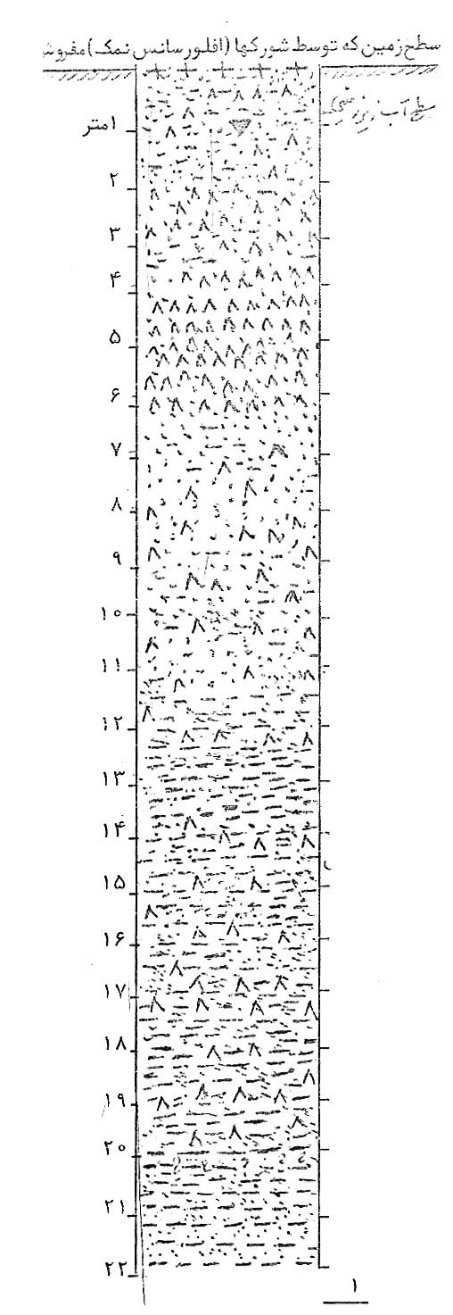

رسوبات بادي مرطوب+ بلورهاي ريز انهيدريت
رسوبات بادي مستغرق در آب شور+ ندول‌هاي ژيپس متبلور
رسوبات بادي مستغرق+ خرده‌هاي ريز و درشت ژيپس متبلور و اندکي رس
گل رس+ رسوبات مستغرق+خرده‌هاي ندول‌هاي ژيپس به صورت پراکنده
رس بسيار چسبنده+ رسوبات بادي و ندول‌هاي ژيپس
گل رس دانه ريز چسبنده+ اندکي ماسه بادي+ندول‌هاي ژيپس
(گل رس لاستيک مانند) فوق العاده چسبنده + اندکي رسوبات بادي + ندول‌هاي ژيپس در متن رس
گل رس چسبنده و لاستيک مانند با بلورهاي ريز گچ به صورت ژئوددر متن رس
گل رس همراه با بلورهاي ژيپس که در متن گل سبز رنگ+ لايه‌هاي نازک شياه کربني و گل قرمز هماتيتي؟!
گل رس قرمز+ کمي مارن سبز+ لايه‌هاي نازک، ماسه ريز+ گل سيلتي+ ماسه ريزدانه
نمودار چاه نيمه عميق منطقه ميشداغ – الله اکبر (گمانه شماره 1) اشل $\frac{1}{\text{100}}$

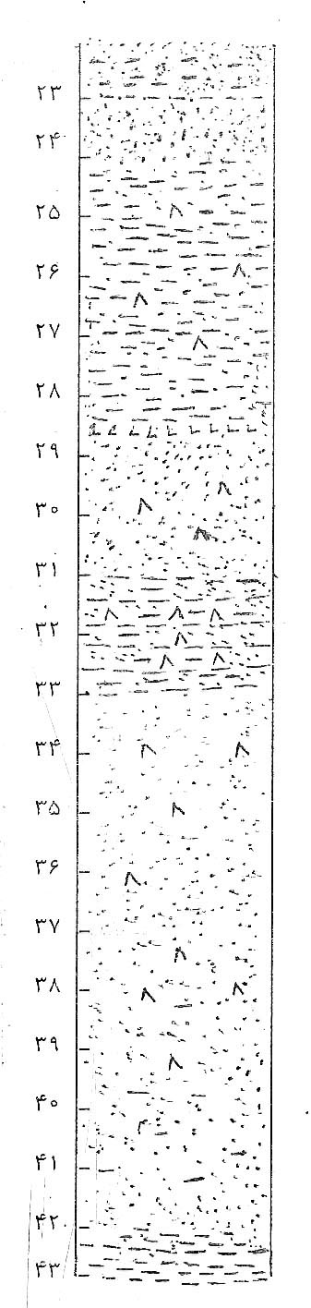
ماسه دانه ريز به رنگ قهوه‌اي روشن و مر طوب+ تکه‌هاي 5^{m}-10^{m} ماسه سنگ
ماسه غير متراکم مرطوب و سيليسي
گل= رس+ سيليت و اندکي ماسه بادي رنگ گل خاکستري متمايل به سبز همراه با دانه‌هاي منفرد ژيپس
رس کاملاً چسبنده و دانه ريز(لاستيک مانند)+ کمي سيلت در عمق 7/28 متري يک لايه به ضخامت 1^{Cm} ليموئيت- رنگ خاکستري تا قرمز
ماسه دانه ريز به رنگ خاکستري متمايل به سبز+ بلورهاي منفرد و ايديومورف ژيپس رسوبات مرطوب و گلي که به طرف عمق به ميزان رس اضافه مي‌شود+ رگه‌ها و توده‌هاي پراکنده ماسه بادي در متن رس- رطوبت کم
در اين عمق رطوبت رطوبت زياد و ماسه ريزدانه خاکستري رنگ حفاري شدند
ماسه ريزدانه+ کمي رس (ناچيز)+ دانه‌هاي منفرد ژيپس، جنس ماسه سيليسي و گاهي کربناتي
ماسه بسيار ريزدانه(ماسه بادي)- + سيليت و ورس
در عمق 8/42 متري به رس قرمز رنگ . (گوشتي) رسيديم ولي حفاري متوقف شد.

ادامه نمودار چاه نيمه عميق منطقه ميشداغ – الله اکبر (گمانه شماره 1) اشل $\frac{1}{\text{100}}$

فصل ششم
چاهک‌هاي دهانه گشاد:
پس از نيمه عميق و حصول اطلاعات نسبي از کم و کيف آب معدني (Minral Water) لازم بود بصور پريوديک نيز سطح آب و غظلت آن تحت بررسي بگيرد.
براي انجام اين طرح مبادرت به حفر 9 چاهک دهانه گشاد به عمق 4 و ابعاد 3×2 متر نموديم، علت انتخاب اينگونه چاهک‌ها ريزشي بودن ديوارها بود(همان طوريکه قبلاً گفته شد تا عمق 12 متري جنس رسوبات عبارتند از رسوبات بادي که از آب اشباع هستند).
باز براي تثبيت همين ديواره‌ها هم مجبور شديم از چوب سفيد و بوريا که به وسيله طناب‌هاي پلاستيکي به همديگر بسته شده بودند استفاده کنيم(علت انتخاب اين مصالح اجتناب از هر گونه آلودگي شيميايي بود زيرا ميخ و چسب و ساير مصالح فلزي ممکن واکنش‌هائي با آب معدني انجام داده و باعث آنومالي‌هاي گمراه کننده شوند). متاسفانه اين روش هم براي دهانه‌هاي تنگ موثر نبود افشار رسوبات باعث درهم شکستن چوب بستن‌ها و پاره شدن بوريا (بوريا نوعي حصير است که از نمي‌بافته مي‌شود و مشک است) گرديد ولي در چاهک‌هائيکه ابعاد دهانه آنها 4×3 متر بود موثر بود.
وسيله حفاري چاهک‌هاي دهانه گشاد بيل مکانيکي(بکهول) بود و زمانيکه عمق چاهک به 3 متر مي‌رسد آب از اطراف با فشار زياد به داخل فضاي ايجاد شده فوران مي‌کرد،(زيرا همان طوريکه ذکر گرديد ما در وسط يک سنگينال حفاري کرده بوديم محل‌هائيکه جهت حفر اين 9 چاهک دهانه گشاد انتخاب شده روي نقشه ضميمه مشخص شده و به ترتيب زير است چاهک‌هاي
D , C . B , A روي خط محوري معدن که مختصاب آن عبارت است از N130E و فاصله هر کدام از هم 500 متر اولين چاهک روي نقطه ابتداي محور يا B.M (Bench Mark) زده شد و سپس چاهک B و به فاصله 500 متري و چاهک C به فاصله 500 متري چاهک و قبلي در امتداد محور چاهک‌هاي BN و CN به فاصله 500 متري در شمال نقاط قبلي (500 متري شمال چاهک A و D به تپه‌هاي ماسه بادي برخورد کرديم که از حفر چاهک خودداري گرديد).
و چاهک‌هاي AS و BS و CS به فاصله 500 متري در جنوب نقاط تعيين شده روي محور يا چاهک‌هاي A وB و ... پس از اتمام حفاري اين چاهک‌هاي دهانه گشاد سطح ايستابي آنها از سطح زمين اندازه‌گيري و يادداشت گرديد و از آب آنها هم نمونه برداري شد. که نتايج آناليز شيميايي آبهاي مذکور در جداول متن گزارش است و همچنين محل چاهک‌ها روي نقشه ضميمه مشخص شده از اين چاهک‌ها به مدت 5 ماه به صورت ماهانه نمونه برداري شد که نتيجه آناليز آنها و سطح آب در جداول مربوطه ثبت شده.
مشکلي که در اين مرحله از کار پيش آمد طوفان‌هاي شديد بود که تلماسه‌ها را جابجا و باعث از دست رفتن چندتا از ديگر چاهک‌ها گرديد به طوريکه نتوانستيم از بعضي از آنها بيش از دوبار نمونه برداري کنيم. مسئله ديگر تغيير نمودن سطح زمين به علت باد بردگي رسوب ماسه بادي در سطح زمين مي‌باشد که اين باعث به هم خوردن يک سطح ثابت جهت مقايسه سطح ايستابي چاهک‌ها بود که متاسفانه به موقع مورد توجه قرار نگرفت بنابراين اندازه‌گيري‌هاي انجام شده از دقت کافي برخوردار نبوده و گزارش نشدند.

آبدهي چاه‌هاي دهانه گشاد:
آبدهي اين گونه چاه‌ها که بر حسب متر مکعب در ساعات يا ليتر در ثانيه بيان مي‌شود. به عنوان سرعت نسبي که در آن آب بدرون چاه به گردش در ميآيد تعريف مي‌گردد سطح‌تر از آب در چاه دهانه گشاد تقريباً منطبق بر سطح آب زير زميني مي‌باشد، همچنانکه پمپاژ آب چاه ادامه مي‌يابد سطح‌تر از آب درياچه سريعاً نزول نموده و يک مخروط افت تشکيل مي‌شود تفاوت بين سطح‌تر از آب در چاه و در سفره آب زير زميني به عنوان افت بار (Depression Leod) ناميده مي‌شود، با توجه به اين افت بار است که آب از سفره به درون چاه به گردش در مي‌آيد.
هرچه استخراج آب بيشتر گردد، افت بار نيز افزوده شده و همراه با آن سرعت آب به درون چاه افزايش يافته و بر اثر آن جابجائي ذرات خاک بيشتر مي‌شود که در اين حالت اصطلاحاً ماسه دهي افزايش مي‌يابد(مشکلي که ما در آزمايش پمپاژ سنجاي ميشداغ الله اکبر داشتيم).
افت بار ماکزيمم در مرحله‌اي ايجاد مي‌گردد که در آن سرعت چنان بالا است که ماسه دهي چاه در آن وجود دارد. آب دهي امن يا افت بار صحرائي به عنوان يک سوم افت بار ماکزيمم انتخاب مي‌گردد.

روش‌هاي تعيين آبدهي چاه‌هاي دهانه گشاد:
آبدهي يک چاه دهانه گشاد با يکي از دو روش زير صورت مي‌گيرد :
- آزمايش پمپاژ با سطح تراز ثابت
- آزمايش برگشت آب

آزمايش پمپاژ:
اين روش يکي از مطمئن‌ترين راه‌هاي تعيين آبدهي چاه دهانه گشاد مي‌باشد در اين روش، سطح‌تر از آب در چاه بر اثر پمپاژ زياد چنان پائين برده مي‌شود که مرحله افت بار ماکزيمم ايجاد گردد.(مطابق شکل زير)
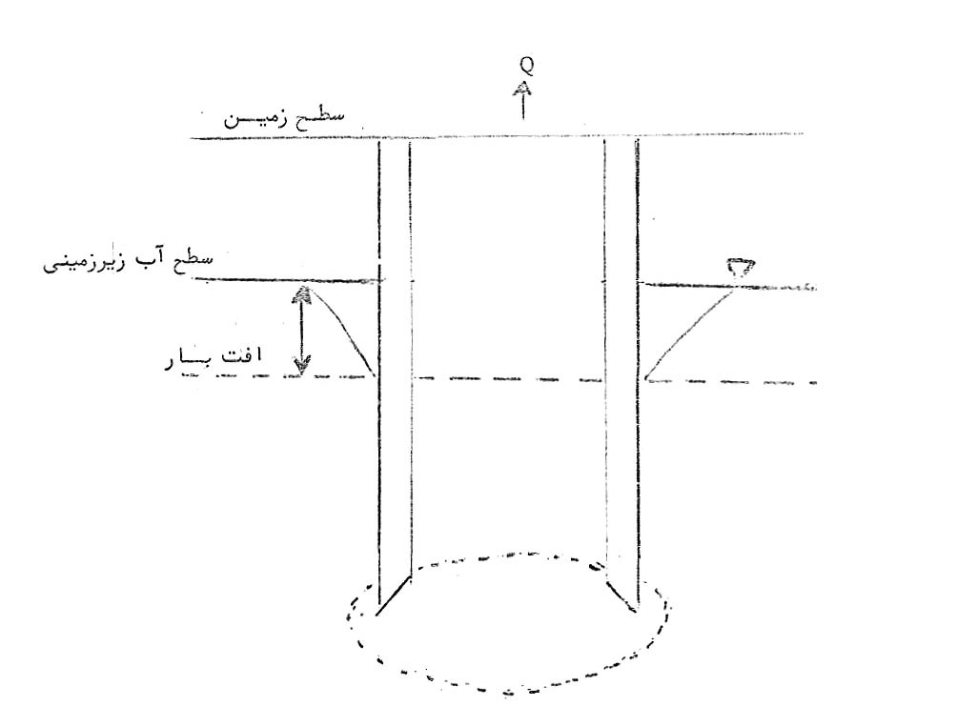
آزمايش پمپاژ

سپس در اين مرحله سرعت پمپ طوري تنظيم مي‌گردد که سرعت نسبي استخراج آب مساوي با سرعت نسبي ورود آب به چاه باشد، در اين حالت سطح‌تر از آب در چاه ثابت نگهداشته مي‌شود. تحت اين شرايط، آبدهي چاه بر حسب افقي معين مشخص مي‌گردد.

آزمايشگاه پمپاژ چاه دهانه گشاد در سنجاي ميشداغ – ا...اکبر
متاسفانه در منطقه مذکور به علت مشکلات عديده‌اي مثل عدم دسترسي به پمپ و الات مناسب، جنگي بودن منطقه و نفوذ ذرات ماسه‌هاي ريز در موتور پمپ و خاموش شدن آن در لحظات حساس آزمايش پمپاژ مطمئني صورت نگرفت لهذا مجبور شديم از روش دوم يعني برگشت آب استفاده بکنيم.

آزمايش برگشت آب:
اين روش به دقت آزمايش پمپاژ نمي‌باشد، اين روش در شرايطي که امکان تنظيم پمپ براي به رسيدن به سرعت نسبي ثابت وجود ندارد مورد استفاده قرار مي‌گيرد.
در اين روش سطح تراز آب بر اثر پمپاژ تا عمق معيني نزول داده مي‌شود و سپس پمپ را متوقف و زمان لازم براي برگشت آب به حالت عادي مورد توجه قرار مي‌گيرد.و دبي توسط فرمول زير حساب مي‌شود.
$$Q=\frac{2\text{.}3}{T}{\text{log}}_{\text{10}}\left(\frac{h_{1}}{h_{2}}\right)A\text{.}H$$
مطابق شکل زير:
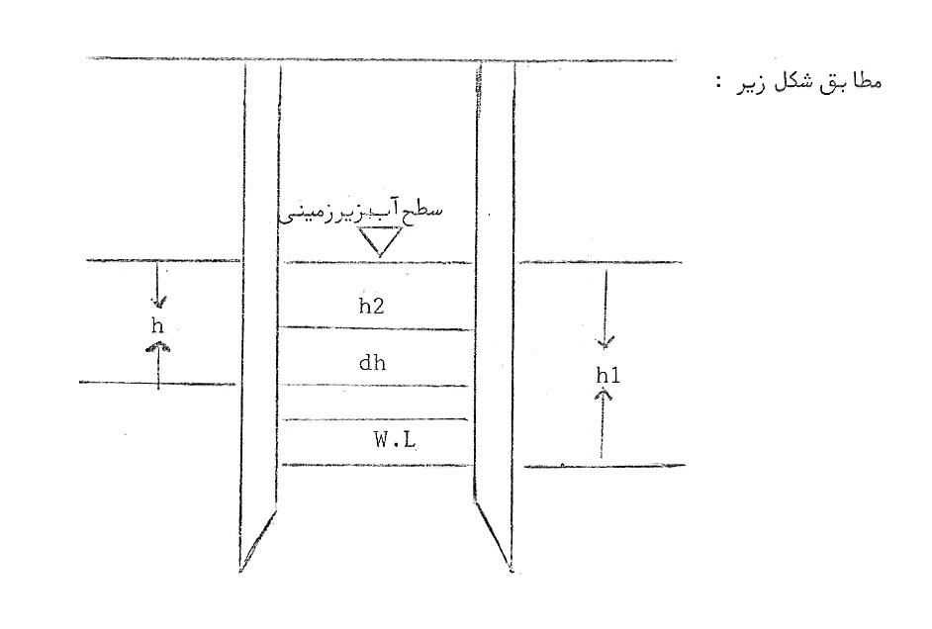

آزمايش برگشت آب

در اين فرمول:
T زمان لازم براي برگشت آب به حالت عادي
h₂ سطح‌تر از آب مشاهده در چاه
h₁ سطح‌تر از آب که در اثر پمپاژ ايجاد شده
A مساحت مقطع عرضي کفر چاه
H افت بار مي‌باشد
که اين محاسبات در مورد چاه دهانه گشاد و منطقه مورد بررسي مطالعه به قرار زير است:
ساعت T = 2
h₁ = 0.72
h₂ = 0.72-0.47=0.25
A=7.065 m²
H=3 m
$$\begin{aligned}Q=\frac{2\text{.}3}{2}{\text{log}}_{\text{10}}\left(\frac{0\text{.}\text{72}}{0\text{.}\text{25}}\right)×7\text{.}\text{065}×3 \\ Q=\text{11}\text{.}\text{21}{m^{3}}/h\end{aligned}$$

مجدداً يادآوري مي‌گردد عدد به دست آمده در مورد دبي تقريبي بوده و براي به دست آوردن خصوصيات هيدروليکي سفره بايد مبادرت به آزمايشگاه پمپاژ متعدد در منطقه مورد مطالعه کرد.

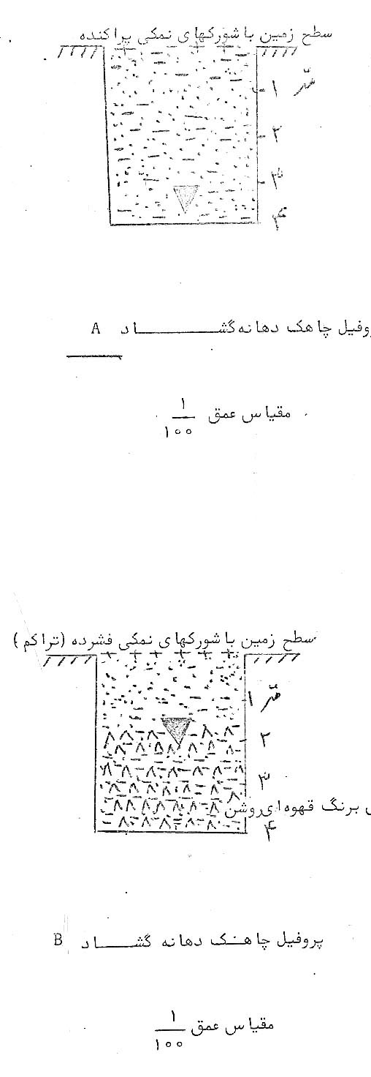
رسوبات بادي نيمه مرطوب سطح زمين با شورک‌هاي نمکي پراکنده
رسوبات بادي مرطوب
سطح آزاد سفره آب لب شور

پروفيل چاهک دهانه گشاد A مقياس عمق $\frac{1}{\text{100}}$

رسوبات بادي مرطوب+ بلورهاي ريز ژيپس سطح زمين با شورک‌هاي نمکي فشرده(تراکم)
رسوبات بادي+ بلورهاي درشت و فراوان ژيپس به رنگ آبي
رسوبات بادي مستغرق+ ندول‌هاي درشت ژيپس به رنگ آبي
رسوبات بادي مستغرق+ندول‌هاي درشت ژيپس به رنگ قهوه‌اي روشن

پروفيل چاهک دهانه گشاد B مقياس عمق $\frac{1}{\text{100}}$

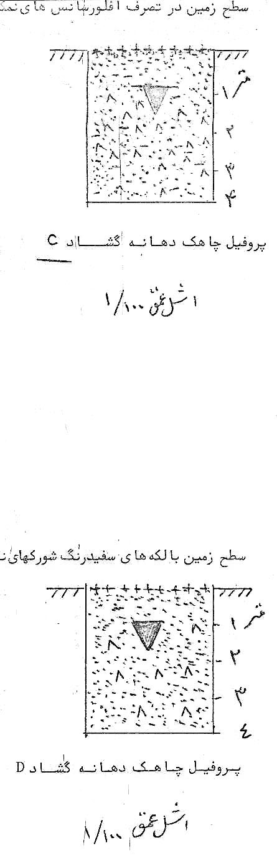
ماسه بادي مرطوب همراه با بلورهاي ريز ژيپس سطح زمين در تصرف افلورسانس نمک
سطح آب تحت الارضي اشباع از نمک
رسوبات بادي همراه با ندول‌هاي ژيپس

پروفيل چاهک دهانه گشاد C اشل عمق $\frac{1}{\text{100}}$

رسوبات بادي همراه با بلورهاي ريز ژيپس سطح زمين با لکه‌هاي سفيد رنگ شورک‌هاي نمک
سطح آب تحت الارضي شور
رسوبات بادي همراه با ندول‌هاي ژيپس

پروفيل چاهک دهانه گشاد D اشل عمق $\frac{1}{\text{100}}$

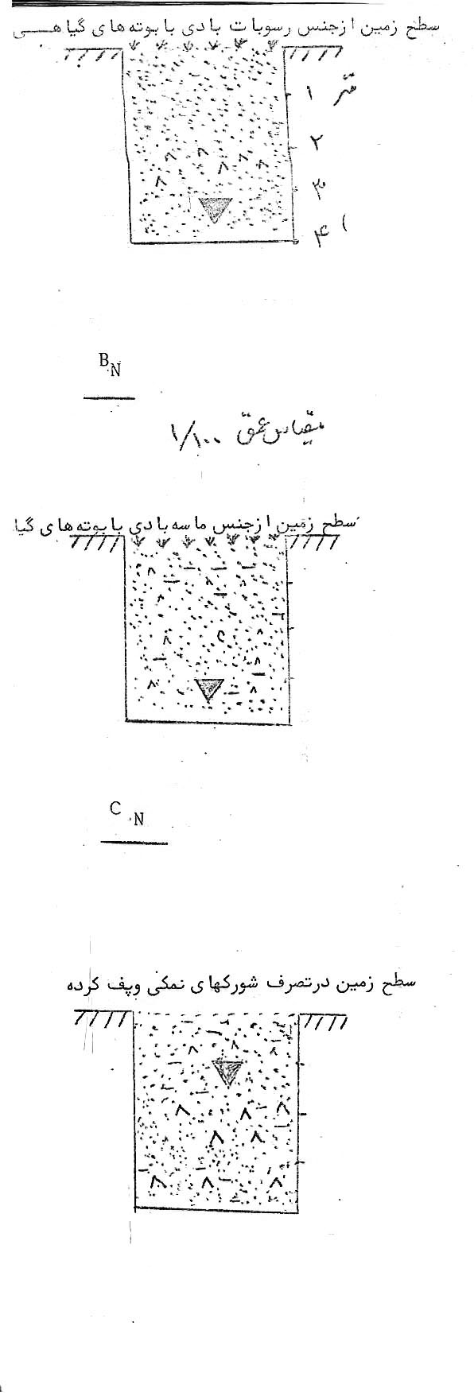
رسوبات بادي کمي مرطوب+ بلورهاي ژيپس سطح زمين از جنس رسوبات بادي با بوته‌هاي گياهي
رسوبات بادي مرطوب+ بلورهاي ريز و درشت ژيپس
سطح آب تحت الارضي با مزه شور (شبيه آب چاه)

پروفيل چاهک دهانه گشاد B_{N} مقياس عمق $\frac{1}{\text{100}}$

رسوبات بادي کمي مرطوب+ بلورهاي ريز ژيپس سطح زمين از جنس ماسه بادي با بوته‌هاي گياهي
رسوبات بادي مرطوب+ بلورهاي ريز ژيپس
سطح آب تحت الارضي با مزه شور(شبيه آب چاه)

پروفيل چاهک دهانه گشاد C_{N}

رسوبات بادي مرطوب+ بلورهاي ژيپس سطح زمين در تصرف شورک‌هاي نمکي و پف کرده
سطح آب تحت الارضي اشباع از نمک
رسوبات بادي مستغرق+ ندول‌هاي ژيپس

پروفيل چاهک دهانه گشاد C_{S}
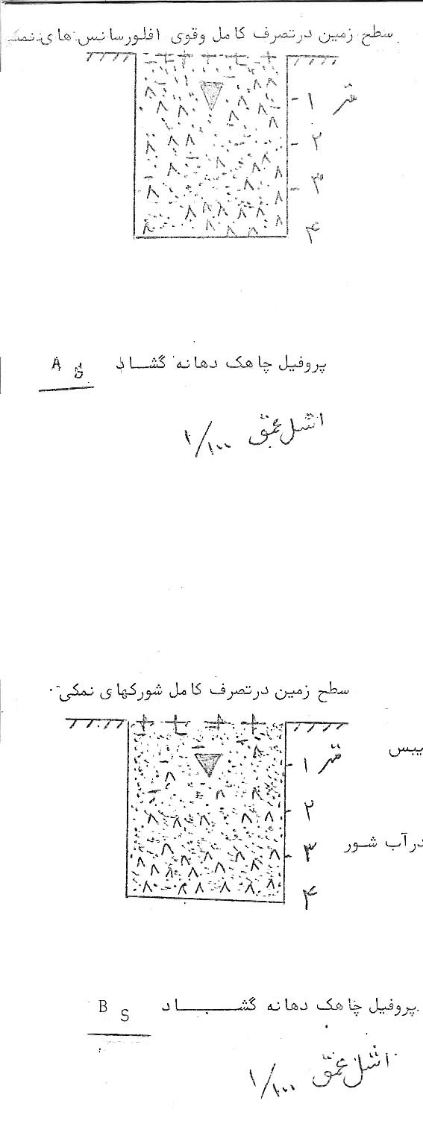
رسوبات بادي به همراه با قشر نمک و بلورهاي ريز ژيپس سطح در تصرف کامل و قوي افلورسانس‌هاي نمک
سطح آب تحت الارضي اشباع از نمک
رسوبات بادي مستغرق همراه با ندول‌هاي ژيپس

پروفيل چاهک دهانه گشاد A_{S} اشل عمق $\frac{1}{\text{100}}$

رسوبات بادي همراه با قشر نمک و بلورهاي ريز ژيپس سطح زمين در تصرف کامل شورک‌هاي نمکي
سطح آب تحت الارضي اشباع از نمک
ندول‌هاي درشت ژيپس+ رسوبات بادي مستغرق در آب شور

پروفيل چاهک دهانه گشاد B_{S} اشل عمق $\frac{1}{\text{100}}$

فصل هفتم
کاني‌هاي همراه:
به طور کلي در شور آب‌ها (Brines) عناصر بسياري به صورت ترکيب وجود دارد و از اين نظر است که مطالعه و تحقيق در مورد شور آب‌ها پيچيده و مشکل است از اين جمله عناصر نادر (Rare Elements) هستند.
امتياز پي جويي اين عناصر در شور آب‌ها اين است که در صورتي که به آستانه اقتصادي برسند استحصال آنها ساده‌تر از به دست آوردن آنها از کاني‌ها در بردارنده آنها است. زيرا در اينجا طبيعت خود آنها را به صورت محلول در آورد.
در شورآب‌هاي ميشداغ- الله اکبر با آزمايشاتي که انجام گرفت عناصر نادر و فلزي زيادي از نظر کيفي موجود است ولي با توجه به اينکه اندازه‌گيري کمي آنها نياز به مسائل دقيق و گران قيمت دارد لهذا فقط به اندازه‌گيري کمي ليتيم و بر اکتفا گرديد که نتايج به طور خلاصه بدين شرح است :

ليتيم Li
ليتيم سبک‌ترين فلزات و دومين عنصر سبک (بعد از هيدروژن H) از ميان تمام عناصر است. از نظر واکنش شيميائي مانند سديم و پتاسيم در گروه فلزات قليائي قرار مي‌گيرد. و به خاطر تمايل ترکيب شيميائي فراوان به حالت ساده عنصري خود تشکيل نمي‌شود. عدد اتمي آن 3 و وزن اتمي آن 94/6 است.
سنگ معدن ليتيم مينرال‌هاي پتاليت، اسپودومن، ليپدوليت و امبلگونيت است ولي استخراج ليتيم از مينرال‌هاي فوق بسيار مشکل است. اين فلز قليائي در شور آب‌ها طبيعي نيز وجود دارد از جمله 3 شور آب طبيعي در آمريکا است که درياچه سر لاس (Searles lake) از همه مهمتر و مقدار ليتيم از آن 100 p.p.m. کمتر است. شور آب‌ها فقط جهت استخراج ليتيم کار نمي‌شوند بلکه براکس، کلروپتاسيم، کلروسديم، سولفات سديم و کلرومنيزيم از آنان به دست مي‌آيد. در اثناي عمل ليتيم محتوي آب شور به تدريج غظلت آن افزايش يافته تا جائيکه ليتيم ممکن است به صورت فسفات ليتيم، سديم ته نشست شود.
اين فسفات ليتيم سديم سپس تبديل به کربنات ليتيم شده و مورد استفاده قرار مي‌گيرد. ميزان استخراج ليتيم از درياچه سرلاس ساليانه 2 ميليون پوند به صورت کربنات ليتيم است. از ديگر اين شور آب‌ها شور آب (Clayton) در نوادا است.
نظر به اينکه ليتيم در زماني که آب شور به وسيله تبخير اشباع مي‌شود همراه با بلور نمک ديگر رسوب نمي‌کند بنابراين غظلت آن مرتباً افزايش مي‌يابد تا اينکه استخراج آن مقرون به صرفه مي‌گردد. کاربرد ليتيم: فلز ليتيم با عناصر کرم، مس و ديگر فلزات غير آهني براي تهيه آلياژهاي ويژه و همچنين در تهيه مصنوعي ويتامين‌ها به کار مي‌رود. اما مصرف اصلي ليتيم در واقع در زمينه انرژي اتمي است. يک ايزوتوپ طبيعي اين عنصر که به نام ليتيم 6 است قابليت گداخته شدن همراه با انفجار را دارد و لذا به عنوان يک سوخت اتمي اهميت پيدا نموده است.
کاني‌هاي ليتيم مستقيماً به مقدار کمي در شيشه سازي و سراميک سازي مصرف مي‌شود.
کربنات ليتيم جهت درمان بيماري‌هاي رواني و افسردگي در پزشکي مصرف مي‌شود(روزانه به مقدار 600 تا 1800 ميکرو گرم براي مريض تجويز مي‌شود).
ليتيم را به صورت هيدروکسيد مونوهيدراته با اسيد استئايک(Stearic acid) مخلوط نموده و گريسي نسوز توليد مي‌کنند که در حرارت‌هاي بالا و پائين مانع نفوذ آب مي‌شود کلروليتيم در صنعت تهويه، باطري‌هاي خشک، جوشکاري و لحيم کاري مصرف مي‌شود. ديگر نمک‌هاي ليتيم در داروسازي، مواد آرايشي، رنگ سازي، واکس‌ها ودر محصولات ديگر به کار مي‌رود.

ليتيم در شورآب‌هاي ميشداغ-الله اکبر
در پلاياي ميشداغ الله اکبر مقدار کمي ليتيم وجود دارد(حداکثر p.p.m 53) اين مقدار محلول در آب طبيعي قبل از تغليط است. به نظر مي‌رسد در تابستان بر اثرشدت تبخير مقدار آن بالا برود و حتي به آستانه اقتصادي برسد(بيش از p.p.m 100) به هر حال ازدياد شوري مقدار ليتيم در آب بيشتر مي‌گردد.

بر: B
بر به صورت خالص در طبيعت ميل ترکيبي شديد آن با اکسيژن شناخته نشده اما در ترکيبات زيادي همراه ساير عناصر وجود دارد و تا کنون بالغ بر 150 کني حاوي بر شناخته شده از ميان ترکيبات متعدد آن فقط گروه کوچکي به نام برات‌ها داراي ارزش اقتصادي مي‌باشند که محتوي اکسيد بوريک، اکسيد سديم يا کلسيم و يا هر دو همچنين آب متبلور مي‌باشند.
کاني‌هاي اين گروه عبارتند از:
براکس: Na₂O . 2B₂O₃ . 10H₂O Borax
کرنايت: Na₂O . 2B₂O₃ .4H₂O Kernite
کلمانيت:2 CaO . 3B₂O₃ . 5H₂O Colemanite
الکسايت: Na₂O . 2CaO . 5B₂O₃ . 16H₂O Ulexite
قسمت اعظم بر مصرفي جهان به وسيله 5 کشور آمريکا، ترکيه، روسيه، آرژانتين، چين تهيه مي‌شود.

ذخائر در حوضچه‌هاي غير عادي دريائي:
ذخائر بزرگ و شناخته شده بر در حوضچه‌هاي دريائي به صورت تبخيري يا رسوب شيميايي در بين لايه‌هاي رس، سنگ‌هاي رسي، آهک و ساير رسوبات خشکي ديده مي‌شود. املاح هيدراته برکه معمولاً در آب محلول است بعد از ذخيره شدن در صورتي به صورت ذخيره معدني باقي مي‌مانند که به وسيله رسوبات بعدي پوشيده شود و يا مقداري بارندگي در منطقه ناچيز باشد.

کانسار بر در ايران:
ذخائر قابل توجهي از بر ايران شناحته نشده است در آمار معادن ايران(سال1353) سه معدن زير نام برده شده‌اند.
- معدن براکس ده شتران نزديک سيرجان
- معدن براکس تونکار Tonkar سبزوار
- معدن اکسيد بر قره گل
که از بين آنها فقط برد قره گل فعال است.

مصارف بر:
مصارف عمده بر به شرح زير است:
شيشه 8 درصد
فايبرکلاس 7 درصد
منسوجات شيشه‌اي 4 درصد
لباس‌ها 4 درصد
موادشوينده و بيرنگ کننده 8درصد
کود 2درصد
علف‌کش‌ها 11درصد
مصارف ديگر 13درصد

مطالعه بردر پلاياي ميشداغ-الله اکبر
در سال 1365 مسئله پي جويي بر در شورآب و رسوبات کف سبحاي ميشداغ الله- اکبر به مدت 3 ماه در آزمايشگاه وژئوشيمي گروه انجام گرفت آزمايش روي نمونه‌هاي آب و رسوبات گرفته شده از اعماق مختلف چاه انجام شد نتايج حاصله نشان مي‌دهند که در شورآب اين منطقه حداکثر مقدار بر P.P.M. 33/5 در بلورهاي نمک حاصل از تبخير به صورت طبيعي P.P.M. 400 و در سله‌هاي نمک(قشر نمک+ماسه بادي) P.P.M 114 مي‌باشد.

نتيجه آناليز شيميائي آب چاه‌هاي حفرشده در شوره‌زار ميشداغ الله اکبر نوبت اول (آذر 1366)
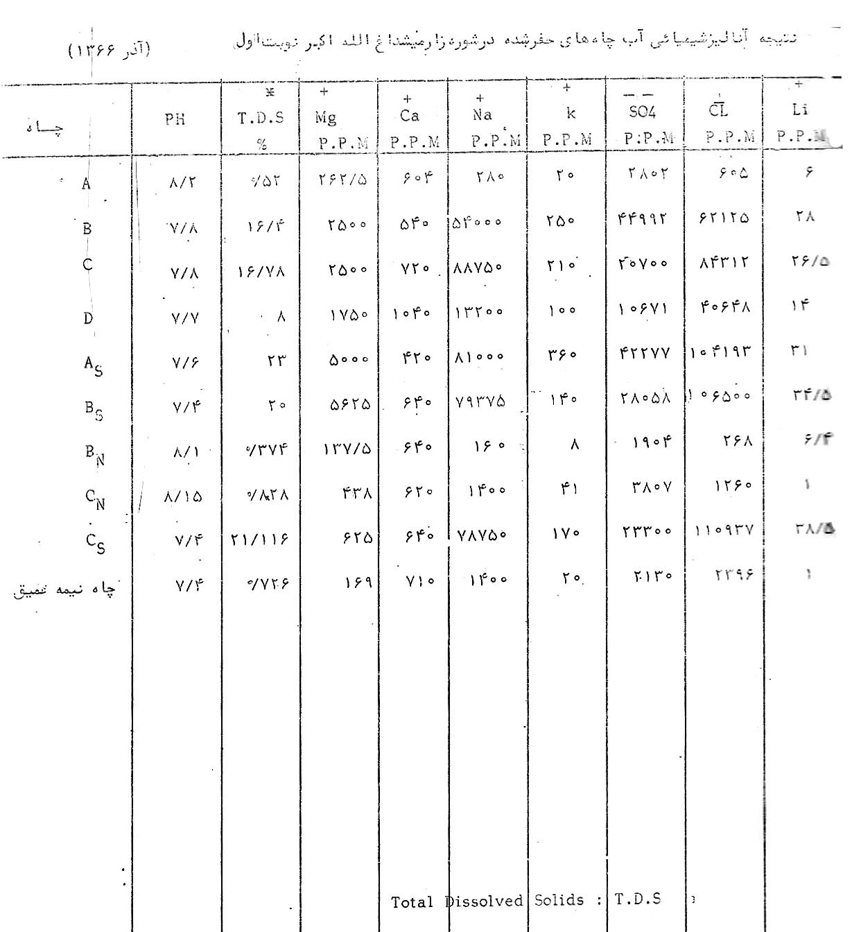

نتيجه آناليز شيميائي آب چاه‌هاي حفرشده در شوره‌زار ميشداغ الله اکبر نوبت دوم (دي 1366)
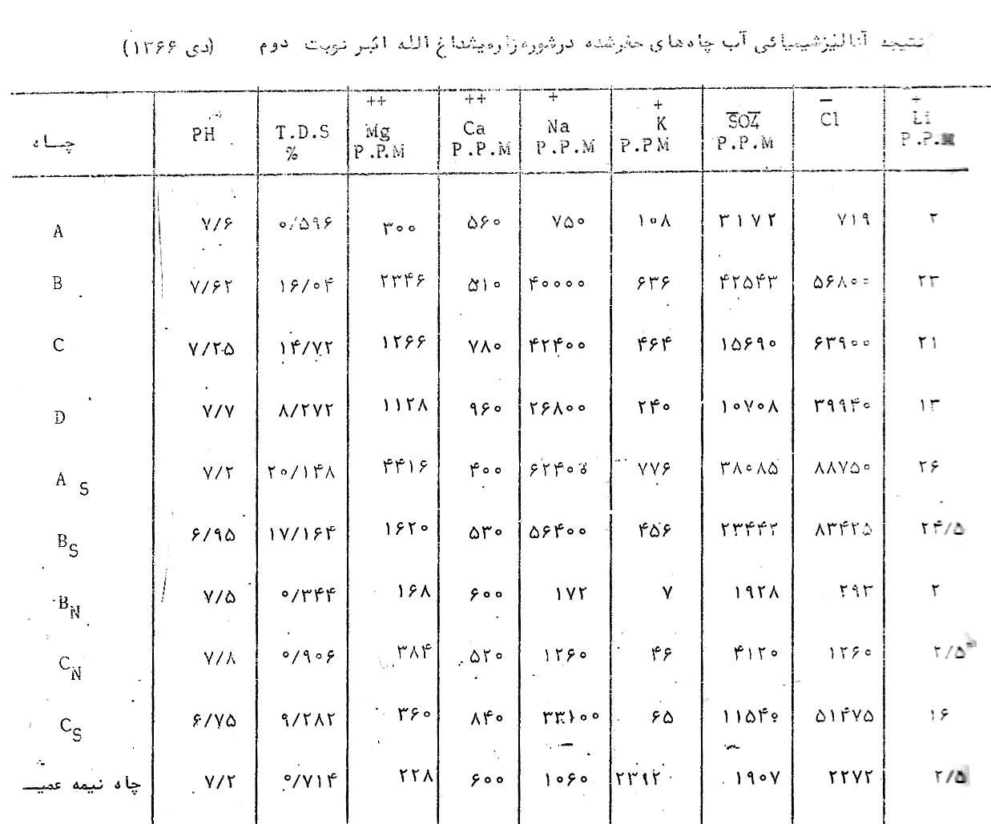

نتيجه آناليز شيميائي آب چاه‌هاي حفرشده در شوره‌زار ميشداغ الله اکبر نوبت سوم (بهمن 1366)
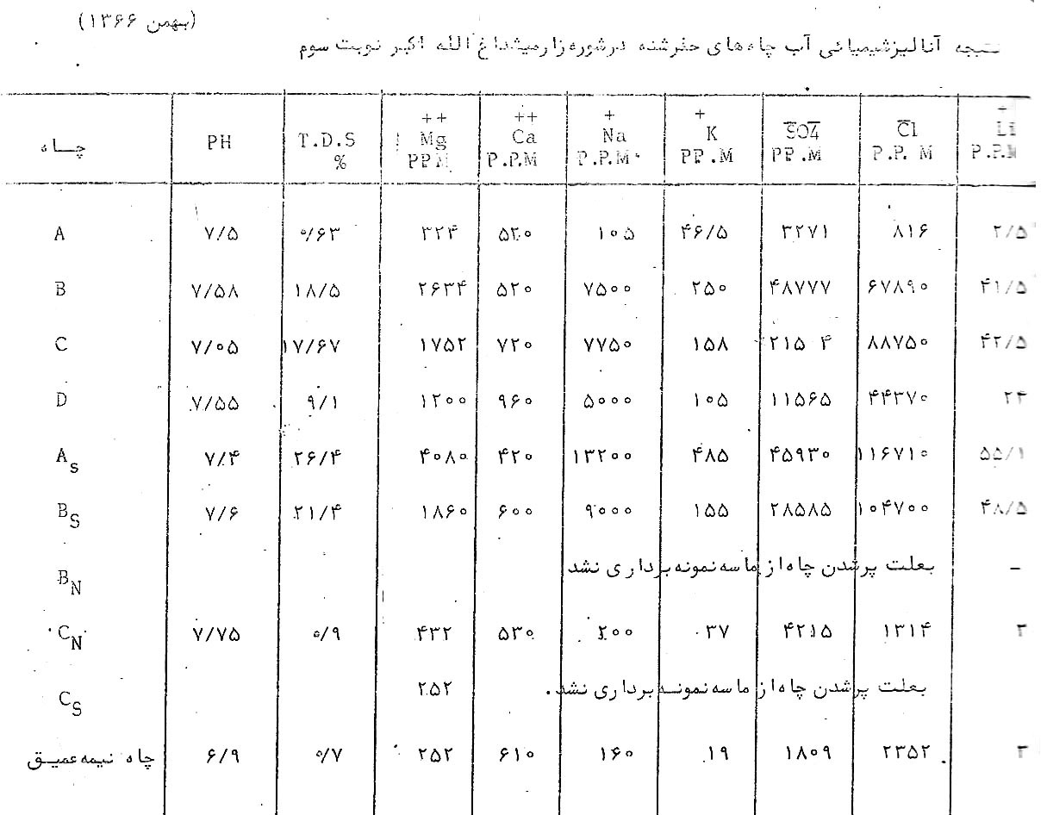

نتيجه آناليز شيميائي آب چاه‌هاي حفرشده در شوره‌زار ميشداغ الله اکبر نوبت چهارم (اسفند 66)
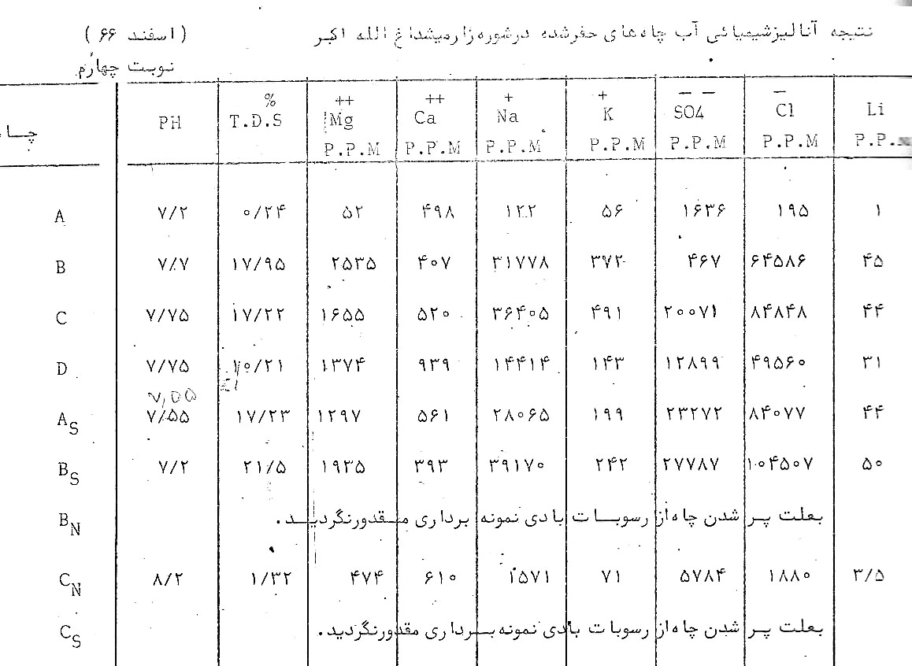

نتيجه آناليز شيميائي آب چاه‌هاي حفرشده در شوره‌زار ميشداغ الله اکبر نوبت پنجم (ارديبهشت 67)
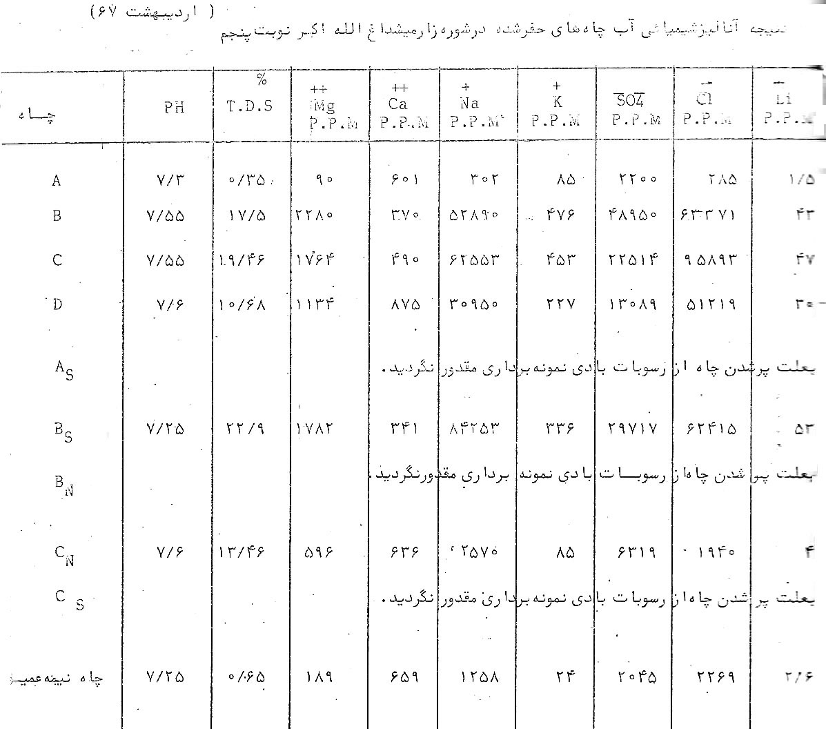

روش محاسبه درصد سولفات سديم:
براي محاسبه درصد سولفات سديم از اطلاعات X-ray و نتايج تجزيه نمونه‌ها استفاده شده است. بدين صورت که ابتدا با توجه به نوع کساني که بيشترين مقدار را دارد، يون‌هاي تشکيل دهنده آن را از نتايج آناليز کم مي‌کنيم و بعد از مقدار باقيمانده يون‌هاي تشکيل دهنده کاني دوم را که بيشترين مقدار را دارد کم مي‌کنيم و به همين ترتيب تا آخر، درصد سولفات سديم را در کاني خاص مشخص مي‌کنيم.
در اين نمونه‌هاي خاص ابتدا هاليت تشکيل شده از مقدار سديم کل، مقدار سديم معادل آن کم مي‌شود و کاني بعدي اکثراً بلوديت بوده که مقدار سديم باقيمانده را معادل با سولفات سديم در بلوريت گرفته و با در نظر گرفتن اينکه 5/42% بلوديت، سولفات سديم است مقدار درصد آنرا محاسبه کرده‌ايم.
البته در بعضي موارد که مقدار سولفات کمتر از مقدار سديم بوده است، از روي مقدار سولفات، درصد سولفات سديم محاسبه شده و مقدار سولفات لازم براي تشکيل سولفات منيزيم با دو مولکول آب نيز در نظر گرفته شده است، به منظور کنترلي بر درصدهاي محاسبه شده، درصدهايي کاني‌هاي ديگر نيز محاسبه شده و مقدار درصد با نتايج اطلاعات X-ray که مقدار کاني‌ها از زياد به کم گزارش مي‌دهد، تطبيق شده است.
البته از روي حلاليت و درجه اشباع شدن کاني‌ها در محيط مي‌توان درصدي را به دست آورد ولي اين روش اشکالات زيادي دارد که مي‌توان به درصد به دست آمده اطمينان کرد.

چکيده کارهائي که تا اين مرحله انجام شده و چگونگي ادامه کار:
همان طور که در متن گزارش مقدماتي و نيمه تفضيلي آمده گودال بين دو رشته ارتفاعات ميشداغ و الله اکبر به صورت يک دهليز پهن و با روند کلي شمال غرب و جنوب شرق پذيراي مقدار عظيمي رسوبات بادي گرديده که به صورت تلماسه و کفه ماسه‌اي اين گودال را اشغال نموده‌اند.
مدخل ورودي اين ماسه بادي‌هاي به احتمال و با توجه به مسير بادهاي غالب از دهانه شمال غربي اين دهليز صورت گرفته. اگر به دادها چاه نيمه عميق همان طوريکه در بخش مربوطه آمده توجه کنيم و نتيج حاصله را تمام منطقه تعميم دهيم گودال مذکور چندين بار بريز آب رفته که رسوبات رسي دانه ريز و شور نهشته‌هاي زماني هستند که آب کم عمق و شوري منطقه را فرا گرفته و هما طوريکه نمودار چاهدنيمه عميق نشان مي‌دهد اين عمل در تناوب با غلبه رسوبات بادي چند بار تکرار شده در حال حاضر در دامنه تپه‌هاي ماسه‌اي و کفه‌هاي بين آنها چندين لکه نمکي وجود دارد که جنس رسوبات زير آنها از نوع رسوبات بادي است و سطح بين آنها را شورک‌هاي نمکي پوشانده و سه تا از اين لکه‌ها که در امتداد هم هستند و روند کلي شمال غرب، جنوب شرق دارند از نزديک مرز ايران عراق در تنگه چذا به شروع و تا نزديک سد کرخه در شمال حميديه ادامه دارند که در گزارش به صورت بخش III ,II ,I منطقه آنومالي از آنها يادشده است. منشاء اين شورک‌ها (افلورسانس‌ها) آب تحت الارض شوري مي‌باشد که سطح آن نزديک سطح زمين است بنابراين با توجه به شرايط کليماتولوژيکي منطقه بر اثر نيروي کاپيلارتيه به سطح زمين کشيده شده که پس از تبخير آب املاح محلول به صورت شورک‌هاي سفيد نمکي به جا مانده‌اند. همچنين لازم به يادآوري است قسمت‌هائي که در تصرف اين شورک‌ها هستند پست‌ترين بخش‌هاي منطقه هستند بنابراين متحمل است که اين درياچه شور زير سطحي اززهکش‌هاي منطقه تغذيه نمايد و با توجه به کنترل‌ها و آزمايشاتي که روي چاهک‌هاي حفر شده و ديگر مشاهدات داشتيم در قسمت‌هائي که شرايط تبخير فراهم‌تر و سطح زمين نسبت به اطراف خود پائين‌تر بوده تغليظ آب تحت الارضي بهتر صورت گرفته به طوريکه غظلت آن تا 280 گرم نمک محلول در ليتر نيز رسيده است. املاح محلول در آب تحت الارضي همان طوريکه نتايج آناليز شيميائي(جداول ضميمه) نشان مي‌دهد عمدتاً از کلروسيم است و درصدي از آن املاح هم سولفات سديم مي‌باشد.
متوسط سولفات سديم در آب تحت الارضي بخش منطقه آنومالي در اطراف چاه عميق حدود 3% و نوع کاني آن بلوديت به فرمول MgSO₄ , Na₂SO₄ , SO₄, 4H₂O است و درهمان محدوده درصدسولفات سديم در شورک‌هاي خشک شده (نمک‌هاي محلول در آب در سطح زمين دانه‌هاي رسوبات بادي را به هم مي‌چسباند که پس از چندي به صورت پوسته‌هاي خشک و چروکيده به ضخامت حدود 8-5 ميليمتر ترک خورده و از بخش زيرين خود جدا مي‌شوند.) حدود 8% املاح محلول بوده و از نوع تنارديت و ميرابيليت مي‌باشد و اين مسئله جالبي از نظر ژئوشيمي مي‌باشد و قابل تعميق و بررسي است و اگر بر اساس داده‌هاي حاصل از حفر چاه نيمه عميق(تعميق 43 متر) و چاهک‌هاي دهانه گشاد خواسته باشيم ذخيره کل املاح و سولفات سديم را فقط براي شعاع 500 متري از چاه نيمه عميق حساب کنيم به اعداد زير مي رسيم.
(مساحت شعاع 500 متري چاه) مترمربع $\text{500}×\text{500}×3\text{.}\text{14}=\text{785000}$
تخلخل مفيد متر عمق سفره
(حجم كل آب شور) مترمكعب $\text{785000}×\text{10}×\frac{\text{20}}{\text{100}}=\text{157000}$
تبديل كيلو به تن كيلو نمك در متر مكعب
(وزن نمك خشك) تن ${\text{157000}×\text{250}}/{\text{1000}}=\text{400000}$

اگر به طور متوسط 5/2% اين نمک سولفات سديم خالص باشد مقدار سولفات سديم محلول در آب و در مساحتي به شعاع 500 متر اطراف چاه نيمه عميق مي‌شود 10000 تن در اين محاسبات از تحت فشار بودن سفره و ساير پارامترها صرف نظر شده و طبق شواهد و مشاهدات در عمل هر چند آب برداريم مجدداً جايگزين مي‌شود. بنابراين محاسبات هم احتمالي هستند و هم در حالت حداقل در صورتيکه برنامه ريزي بهره برداري بر اساس جمع آوري و استفاده از شورک‌هاي سطحي باشد با توجه به اينکه شورک‌ها چند روز پس از جمع آوري مجدداً تجديد مي‌شوند براي همان مساحت به اعداد زير مي‌رسيم.
مقدار سولفات سديم ضخامت پوسته مترمربع مساحت
سولفات سديم خالص (متر مكعب) $\text{785000}×0\text{.}\text{005}×0\text{.}\text{01}=\text{400}$
وزن مخصوص
سولفات سديم در يك نوبت (تن) $\text{400}×2\text{.}5=\text{1000}$

اين مقدار سولفات سديم که در يک نوبت برداشت حاصل مي‌شود براي حدود 9 ماه در سال قابل عمل است. براي اطمينان بيشتر به محاسبات و آزمايشات بايستي قبل از هر برنامه‌ريزي بهره‌برداري نمونه بزرگي تهيه و به يکي از کارخانجات استحصال فرستاده شود و آن موقع روي محصول به دست آمده محاسبات اقتصادي نمود.

ادامه کار: به نظر ما در حال حاضر آنومالي سولفات سديم موجود در منطقه ميشداغ - الله اکبر از نظر ميزان ذخيره قابل توجه است ولي لز نظر عيار در حد بسيار پائين مي‌باشد چنانچه بتوان با انجام کارهاي تحقيقاتي و آزمايشگاهي راهي براي تغليظ و بالا بردن اين کاني به طور طبيعي پيدا نمود کار عملي بسيار ارزنده و جديدي و از نظر اقتصادي بسار جالبي صورت گرفته. بديهي است کاري با آن کيفيت نياز به تجربه و دانش کافي وسائل کار کامل، صبر و حوصله فراوان و حمايت و دلگرمي بسيار دارد.

منابع:
- Sedimentary Petrology And Introduction
Geoscience texts Volume 3
by A.Hallam
- Principles of Sedimentology
Friedman / Sanders
- Depositional Sedimentary Environments
Reineck. Singh
- industrial Minerals and Rocks
5th Edition

